EL ARTE: ALTERNATIVA PARA LA CREACIÓN DE AMBIENTES DE CONVIVENCIA Y PAZ EN LA INSTITUCIÓN EDUCATIVA GUSTAVO PULENCIO GOMEZ FE Y ALEGRÍA, SEDE COLOMBIATON

GLEDIS DEL CARMEN RAMÍREZ MERLANO

UNIVERSIDAD DE CARTAGENA
FACULTAD DE CIENCIAS SOCIALES Y EDUCACIÓN
LICENCITURA EN PEDAGOGÍA INFANTIL
CARTAGENA DE INDIAS
2015
EL ARTE: ALTERNATIVA PARA LA CREACIÓN DE AMBIENTES DE CONVIVENCIA Y PAZ EN LA INSTITUCIÓN EDUCATIVA GUSTAVO PULENCIO GÓMEZ FE Y ALEGRÍA, SEDE COLOMBIATON

GLEDIS DEL CARMEN RAMÍREZ MERLANO

Trabajo de investigación presentado como requisito para optar al título de Licenciada en Pedagogía Infantil

Tutor de investigación
GLEDYS ENIT MONTES RIVERA

UNIVERSIDAD DE CARTAGENA
FACULTAD DE CIENCIAS SOCIALAES Y EDUCACIÓN
LICENCIATURA EN PEDAGOGÍA INFANTIL
CARATEGENA DE INDIAS
2015

NOTA DE ACEPTACIÓN

_________________________________
_________________________________
_________________________________
_________________________________

_________________________________
Firma del director

_________________________________
Firma del Jurado

_________________________________
Firma del Jurado

Cartagena de Indias. Septiembre 26 de 2015

DEDICATORIA

A Jesús supremo maestro, orientador y guía en mi proceso de formación.
A Juan Antonio Ramírez, hermano y amigo que siempre ha creído en mí, gracias a su apoyo incondicional he podido cumplir mis sueños.
A Hilda Rosa Merlano, mi madre quien me fortalece con su amor.
A Faríd y Juan Jesús, mis amores, quienes me animan a seguir abriendo caminos para la realización personal.

AGRADECIMIENTOS

Al culminar esta etapa en la formación profesional, expreso mis más sinceros agradecimientos a:
Liris Munera Cavadía; Coordinadora del programa de Licenciatura en Pedagogía infantil, porque siempre está dispuesta a orientar las inquietudes para dar solucionar las dificultades.

Profesor Samuel Reyes, tutor de prácticas pedagógicas quien siempre compartió experiencias y saberes acerca del ser maestro.

Gledys Montes Rivera, tutora de investigación, con sus orientaciones es posible encontrar rutas metodológicas para integrar la investigación y la práctica pedagógica.
La institución Educativa Gustavo Pulencio Gómez fe y alegría colombiaton, que brindó sus instalaciones y su colaboración para que este proyecto fuese posible.

Camilo Torres, docente de la institución Gustavo Pulencio Gómez, quien con su colaboración y guía, hizo posible que cada una de las actividades se realizaran de forma excelente.

A Todos los tutores y profesores asesores quienes nos brindaron sus conocimientos y experiencias.

CONTENIDO
pág.
RESUMEN
ABSTRACT
INTRODUCCIÓN………………………………………………………………………10
1. | PLANTEAMIENTO DEL PROBLEMA………………………………… | 13
1.1. | Descripción del problema…………………………………………….. | 13
1.2. | Formulación del problema……………………………………………. | 18
1.3. | Contexto institucional…………………………………………………. | 18
1.3.1 | Contexto económico…………………………………………………… | 19
1.3.2 | Contexto Social………………………………………………………… | 20
1.3.3 | Contexto Cultural………………………………………………………. | 23
1.3.4 | Reseña Histórica……………………………………………………….. | 24
1.3.5 | Misión de la institución……………………………………………….. | 25
1.3.6 | Visión de la institución | 25
2. | OBJETIVOS……………………………………………………………… | 26
2.1. | Objetivo general…………………………………………………… | 26
2.2 | Objetivos específicos…………………………………………………… | 26
3. | HIPÓTESIS……………………………………………………………… | 27
4. | JUSTIFICACIÓN………………………………………………………… | 28
5. | DISEÑO METODOLÓGICO………………………………………… | 30
5.1. | Enfoque y Tipo de investigación……………………………………… | 30
5.2. | Metodología………………………………………………………………. | 31
5.3. | Población…………………………………………………………………. | 33
5.4. | Técnicas e Instrumentos de recolección de información……………. | 33
5.5. | Etapas metodológicas…………………………………………………... | 34
5.6. | Fases de la investigación……………………………………………….. | 37
6. | MARCO REFERENCIAL……………………………………………….. | 38
6.1. | Marco legal……………………………………………………………….. | 38
6.2. | Contexto psicológico…………………………………………………….. | 41
6.3. | Contexto pedagógico……………………………………………………. | 44
6.4. | Antecedentes…………………………………………………………….. | 47
6.5. | Referentes teóricos……………………………………………………… | 49
7. | PROPUESTA PEDAGOGICA………………………………………….. | 61
8. | RESULTADOS Y ANALISIS……………………………………………. | 69
9. | CONCLUSIONES……………………………………………………….. | 79
10 | RECOMENDACIONES…………………………………………………. | 80
BIBLIOGRAFIA
ANEXOS

RESUMEN

Los conflictos escolares que surgen entre los alumnos ocasionan problemas que quebrantan la convivencia y la paz; dificultando el dominio sobre el control de la agresividad en la interacción entre los niños, circunstancias observadas en el grado 1A de la Institución Pulencio Gómez Fe y Alegría de Colombiaton donde los valores de justicia, libertad, participación y respeto han perdido importancia. Una de los usos pedagógicos es el arte, el cual es un potenciador de la creatividad y un estimulador de la capacidad estética, capaz de favorecer la autoestima y el hallazgo de soluciones novedosa para enfrentar problemas dentro del aula el cual permite el trabajo cooperativo y armonioso entre los alumnos
Bajo este contexto el objetivo de esta propuesta es implementar estrategias pedagógicas a través del arte, como alterativa para la creación de ambientes de convivencia y paz en la Institución Pulencio Gómez Fe y Alegría de Colombiatón que permitan fortalecer la convivencia y la paz en la institución educativa. Para el alcance del objetivo propuesto se realizó una investigación tipo cualitativa etnográfica, bajo una diagnostico como fase inicial y una segunda fase de implementación de actividades como encuestas, obras de teatro, talleres, análisis de películas, murales y fotografías. Se tomó como muestra el grado 1A con 37 estudiantes (20 niñas y 17 niños). Los resultados permitieron conocer la problemática que padece la comunidad y la necesidad de crear ambiente de convivencia y paz que se debe tener en el aula y en la institución. Por otro lado se evidenció la participación activa de los niños, compañerismo y trabajo en grupo. Los resultados permiten concluir que las actividades pedagógicas por medio del arte son de gran utilidad para la prevención y disminución de la no convivencia y disminución de comportamiento en contra del sano desarrollo y ambientes de paz.

Palabras Clave: educación, paz, pedagogía, convivencia y arte.

ABSTRACT
School conflicts between students who break cause problems coexistence and peace; difficult control over control of aggressive interactions among children, circumstances observed in grade 1A Pulencio Gomez Institution Faith and Joy Colombiaton where the values ​​of justice, freedom, participation and respect have become less important. One of the pedagogical uses is the art, which is an enhancer of creativity and aesthetics stimulator capacity, capable of promoting self-esteem and finding innovative solutions to address problems in the classroom which allows cooperative and harmonious working among students
In this context the aim of this proposal is to implement teaching strategies through art, as alterative to create environments of coexistence and peace in the institution Pulencio Gomez Faith and Joy Colombiaton for strengthening coexistence and peace in the school. To reach the proposed objective qualitative ethnographic research type under a diagnosis as the initial phase and a second phase of implementation of activities such as surveys, plays, workshops, film analysis, murals and photographs were made. It is taken as Sample 1A grade 37 students (20 girls and 17 boys). The results point to the problems faced by the community and the need to create atmosphere of peace and coexistence should be in the classroom and in the institution. Moreover active participation of children, companionship and teamwork was evident. The results suggest that educational activities through art are useful for the prevention and reduction of non coexistence and decrease behavior against the healthy development and peace environments.

Key words: education, peace pedagogy, coexistence, art.

INTRODUCCIÓN

En la contemporaneidad la escuela ha perdido presencia en la formación y socialización de los niños. En donde no se le enseña a interactuar, con otras instancias comunitarias y culturales que contribuyan a la interacción educativa y social de los niños que le permitan aprender a vivir juntos.

En correspondencia con ello, las grandes transformaciones de la educación en los últimos años suponen el establecimiento de nuevas modalidades y estrategias de formación y socialización, que le confieren a la Pedagogía un claro sentido social que rebasa los escenarios escolares, dirigiéndose a la atención de problemas asociados con la exclusión, los conflictos socioeducativos y el desarrollo humano de los sujetos y las comunidades, en escenarios que no son necesariamente escolares. Siendo un reflejo de las situaciones negativas de convivencia y paz en las instituciones educativas como es el caso de la Institución educativa Gustavo pulencio gomez Fe y Alegría, sede Colombiaton con la necesidad de la implementación de estrategias pedagógicas en el aprendizaje de los niños.

La creación de conciencia en los niños del deber de valorar la paz y tratar de evitar los conflictos, aprender a respetar el ambiente escolar y generar una conciencia social de integración sociocultural desde que los niños son pequeños son factores fundamentales para una buena convivencia que se desarrolle en un ambiente de respeto y colaboración. El niño percibe el mundo en gran medida a través de lo que ve, aprende visualmente de su entorno. La vista es el sentido más directo e inmediato, y por ello las artes plásticas y visuales tratan de introducir al niño en el lenguaje visual, le enseñan a decodificarlo y a utilizarlo tanto como medio de auto expresión como de autoconocimiento. El arte desempeña un papel significativo en el desarrollo infantil, y tiene un efecto terapéutico ayudando a explorar traumas, carencias afectivas y emocionales. De acuerdo a Lebrero (1997), "La educación del niño deberá estar encaminada a inculcar al niño el respeto de su propia identidad cultural, de su idioma, y sus valores, de los valores del país en que vive, del país que sea originario y de las civilizaciones distintas de la suya".

La incorporación del arte como alternativa para la creación de ambientes de convivencia y paz en la Institución educativa Gustavo pulencio gomez Fe y Alegría, sede Colombiaton, se convierte en una propuesta de nuevos métodos pedagógicos en la enseñanza de los niños, ya que ellos son quienes se enfrentan de manera directa a los cambios y retos de la humanidad, propiciando mayores desafíos para la escuela, y exigiendo de esta forma preparación y conocimiento por parte de los agentes educativos y aquellas personas que participan en la formación integral de los educandos.
La emergencia histórica de "nuevos" escenarios para la Pedagogía, sobrepasando los tradicionales linderos escolares que la monopolizaban, se remonta a los años sesenta en Latinoamérica con las experiencias educativas lideradas por comunidades e instituciones, con ideales liberacionistas en contextos de marginación, explotación económica y dominación política (Giroux), siendo fundamental reconocer que las estrategias pedagógicas cobran gran importancia en el proceso educativo, porque a partir de ellas se dinamiza el quehacer en el aula y se despierta el interés de los estudiantes para propiciar el aprendizaje

Como se sugiere hasta acá, el objeto abordado en este proyecto supone un acercamiento conceptual de tipo exploratorio, asumidos como ambientes educativos, en tanto hace referencia a lo propio de los procesos educativos que involucran los objetos, tiempos, acciones y vivencias de sus participantes. Por otro lado el contenido del presente proyecto corresponde a las necesidades que surgen de la acción con el desarrollo del ser, rescatando los valores convivenciales dentro del entorno en el cual se encuentra a través del arte.

1. PLANTEAMIENTO DEL PROBLEMA

1.1. Descripción del problema

Una de las problemáticas existentes hoy día en la institución educativa Gustavo pulencio gomez Fe y Alegría colombiaton. es la falta de estrategias pedagógicas para la convivencia y la paz, teniendo en cuenta que el estudiante de hoy es algo inquieto, violento curioso, intolerante y por lo general le gusta menoscabar la forma en la que el docente imparte las clases, siendo importante descubrir y conocer la importancia de las diferentes estrategias pedagógicas o de enseñanzas, para así poder manejar diversos ambientes en el aula de clase ayudados al fortalecimiento de diferentes habilidades en la formación de la misma .

En una forma artística donde se puede optimizar la calidad del proceso educativo que cada docente lleve, destacando así la falta de tolerancia en el estudiante donde se puede presentar un bajo rendimiento académico, creciendo de esta forma la indisciplina.

Donde podemos encontrar que los individuos que han ejercido comportamientos agresivos son más propensos a ejercer violencia y a tener una vida delictiva desde que empieza la juventud. Muchas veces se refleja el poco o casi nada de respeto hacia los docentes, falta de convivencia, agresión verbal, rechazo, siendo objeto de investigación la problemática de convivencia y conflictos en los escenarios cotidianos del aula.

A nivel regional el departamento de Bolívar presenta alto índice de falta de convivencia y paz en los colegios, llenos de conflictos que no son dialogados y la falta de la implementación de estrategias que permitan la solución de conflictos en las instituciones educativas.

En una institución la convivencia y la paz, es fundamental para llevar a cabo procesos de aprendizaje académicos en relación con los actores que intervienen en la escuela. Abordar el problema desde una posición de análisis e investigativa sobre el tema de la violencia, conflictos dentro de la institución esto conlleva al nacimiento de diversas manifestaciones de agresividad que se desarrollan dentro de una institución. Convivir se supone como el desarrollo de la vida en compañía de otro. Para el caso de los colegios donde se dan diversas situaciones de agresividad y violencia personal, esto es debido a una respuesta a las experiencias de socialización que se experimenta en las instituciones educativas.
La conflictividad escolar ocasiona problemas que surgen entre los alumnos en donde se quiebra la convivencia y la paz.

De acuerdo a Trianes Torres, estas actitudes tendrían su origen en factores personales como la impulsividad factor que dificulta el dominio sobre el control de la agresividad en la interacción con los niños.

A nivel nacional se han dado implicaciones en los comportamientos violentos en los niveles educativos del país, sobre todo en los colegios de Bogotá en localidades de Suba y Engativá donde se presenta esta problemática que muchas veces es dada por ventas de drogas dentro de las instituciones por parte de los alumnos que son miembros de esta instituciones como es el caso del colegio El Carmelo, requiriendo la implementación de estrategias pedagógica para resolver esta problemática.

Se concluye que los individuos que han ejercido comportamientos agresivos son más propensos a ejercer violencia y a tener una vida delictivas desde que empieza la juventud. Muchas veces se refleja el poco o casi nada respeto hacia los docentes, falta de convivencia, agresión verbal, rechazo, siendo objeto de investigación la problemática de convivencia y conflictos en los escenarios cotidianos del aula.

A nivel regional, el departamento de Bolívar presenta alto índice de falta de convivencia y paz en los colegios, llenos de conflictos que no son dialogados, ejemplo el colegio localizado en el barrio Líbano de Cartagena llamado el Perpetuo Socorro donde se presenta agresiones dentro y fuera del colegio como peleas, entre los alumnos con arma blanca obligando a la contratación de vigilancia privada.

Desde la antropología se considera la convivencia como el proceso de interactuar de los seres humanos. Por su parte la sociología lo define como la enseñanza de la participación social y aceptación dentro de una sociedad. Así mismo, los objetivos en desarrollar un pleno desarrollo de las facetas que intervienen en el vivir y las interactuaciones que produce un buen desarrollo del hombre en la sociedad como los valores, morales y estéticos en donde se busca espacios para la felicidad, la paz y los deberes y derechos del hombre.

Los factores familiares y la deficiencia en la socialización dificultan la trasmisión de normas de convivencia elementales, así como la fijación de los límites para su desarrollo. El caso de padres que trabajan y deja a sus hijos solos en casa, se convierte en un espacio propicio para adquirir costumbres y actitudes negativas en la calle, causando destrucción de la personalidad y desarrollo del niño.

En la institución educativa Gustavo Pulencio Gómez fe y alegría (Institución localizada en el barrio Colombiaton Mza. 1 diagonal 68 transversal 7) se ha venido presentado una serie de conflictos en el aula que no permiten la sana convivencia y paz especialmente en el grado 1A, observaciones dadas en las horas de práctica pedagógica reflejando un ambiente lleno de conflictos por partes de los alumnos, de la mano de comportamientos agresivos en donde se resuelve los problemas a base de golpes, agresiones verbales y acoso sexual.

Estos niños oscilan en edades entre 6 a 10 años, las conductas violentas en mayor porcentaje son observadas más en los niños que en las niñas, las cuales son más quietas y pasivas. Los niños pertenecen a poblaciones vulnerables, desplazados y reubicados por la ola invernal en Cartagena (comunidad de la falda de la zona del cerro de la popa). Son niños que pertenecen a familias no constituidas (núcleo familiar), sino hijos de madres solteras, o familias basadas en un contexto de drogas y pandillas.

Por otro lado, es importante resaltar los estados de desnutrición de los niños, por lo cual la institución le brinda un desayuno y almuerzo, espacio donde se observan un compartimiento agresivo, sin presencia de buenos modales y urbanismos, requiriendo estrategias que permitan la mejora de este tipo de situaciones agresivas problemática que afectan esta comunidad educativa.

1.2. Formulación del problema

¿Cómo crear ambientes de convivencia y paz en la institución educativa Gustavo Pulencio Gomez Fe y Alegría de Colombiaton, mediante la implementación del arte como alternativa pedagógicas?

1.3. Contexto Institucional

En la institución educativa Gustavo Pulencio Gómez, fe y alegría colombiaton es una institución que se encuentra ubicada en la zona sur oriental de la ciudad de Cartagena, específicamente en el barrio Colombiaton, el cual colinda con los barrios: Flor del Campo, Villas de Aranjuez, Bicentenario, Las Torres y Urbanización La India, barrios construidos desde el gobierno nacional y el distrito para garantizar el derecho a una vivienda digna a personas y familias enteras, que en algún momento vivieron situaciones no gratas a su dignidad, los desplazamientos a causa de la violencia política, las inundaciones de los años 2004 y 2011, el movimiento de la tierra del barrio San Francisco y las personas que estaban en situación de vulnerabilidad en otros barrios de Cartagena, como los que habitan en la zona de las faldas de la popa.

En la actualidad la Institución Educativa Gustavo Pulencio Gómez, fe y alegría cuenta con un equipo directivo, compuesto por: Rectora, Coordinación Pedagógica, Coordinación de Pastoral y Coordinación de Psico-orientación, una practicante de Trabajo Social, un cuerpo de docentes, compuesto por: 24 profesores/as directores/as de curso y 2 docentes de educación física; cuenta también con dos personas de servicios generales y 3 personas que son los de portería durante la jornada escolar, los cuales se turnan durante la semana. Para este caso de descripción de la población, en fecha 4 de febrero se realizó un análisis en los diferentes grupos en donde los y las docentes directos de grupo, realizaron un ejercicio desde sus diferentes aulas, detectando una población de 883 estudiantes, de los cuales 439 son niñas y 444 son niños, la mayoría de los cuales son nacionalidad colombiana y nacieron en la ciudad de Cartagena, otros son originarios de municipios del departamento de Bolívar o de departamento de la Región Caribe Colombiana, pero encontramos algunos datos curiosos con respecto al origen de los y las estudiantes, contamos con estudiantes que son del Chocó, del Valle del Cauca, de San Andrés Isla, Meta y Amazonas (Leticia).

En estos momentos se encuentran registrados y matriculados en el SIMAT 944 estudiantes, cuyas edades oscilan entre 4 y 13 años de edad y que la mayoría provienen de familias disfuncionales, ya que solo viven con el papá o la mamá, o con el familiar más próximo (abuelos o tíos), muchos niños y niñas tienen padrastros o madrastras y en un gran porcentaje se evidencian carencias socio-afectivas.

1.3.1 Contexto económico. La mayor parte de las familias trabajan de forma informal, quizás por el grado de escolaridad (sin culminación del bachillerato, en algunos casos la primaria), entre estos trabajos informales se encuentran las ventas en chazas, jugos, comidas rápidas, entre otros. Muchas mujeres se dedican a la venta de productos por catálogos (revistas). Por otro lado, existe un porcentaje menor de familias con empleos formales, vinculados a empresas que les ofrecen estabilidad económica, y por ende mejores condiciones de vida, entre los que se destacan: empresas de vigilancia, mercaderistas y/o asesores de ventas en los almacenes de cadena de la ciudad. Otro gran porcentaje se gana la vida por días de trabajo: coteros, albañilería y otros oficios.

1.3.2 Contexto social. Con respecto a lo anterior encontramos que los y las estudiantes al interior del Centro Educativo, también hacen diferenciaciones de acuerdo a las acciones y/o actividades socioeconómicas que realizan sus progenitores/as, siendo un reflejo esta situación en sus quehaceres pedagógicos y educativos, observando en muchas ocasiones niños y niñas mal cuidados (pudiéramos decir abandonados/as), que no hay una preocupación integral por ellos, que existe y persisten algunas desautorizaciones que luego se convierten en inconvenientes para la convivencia e integración familiar.
Se vivencian necesidades marcadas desde lo familiar, pero también desde la comunidad, que están encaminadas al desmejoramiento de la calidad de vida de estas comunidades reubicadas, por lo descrito anteriormente. En ese sentido encontramos:
- Barrios con necesidades básicas insatisfechas.
- No hay pavimentación de calles.
- El servicio de energía eléctrica no es constante.
- El servicio de agua potable no es apto para el consumo humano.
- No hay centro de salud para atención inmediata.

A estas necesidades básicas, se les suman las necesidades de segunda categoría, que si bien están marcadas en el barrio, muchas veces se es permisivo frente a este tipo de situaciones:
- Inseguridad.
- Atracos frecuentes.
- Peleas por territorialidad.
- Pandillas.
- Maltratos y violencia física, verbal, psicológica, sexual (familia).
- Los abusos sexuales en
- Drogadicción.
- Embarazos en menores de edad.

Siendo en este momento una constante, la situación de los acosos y abusos sexuales de parte de los adultos (hombres), con niños y niñas menores de edad. En ese sentido hay que estar más atentos y realizar un plan de contingencia frente a esta situación dando parte a las autoridades respectivas.

Debido a las condiciones socioeconómicas y culturales de estas comunidades muchos niños y niñas ejercen trabajo infantil, para contribuir con los ingresos del hogar, o los y las más grandes tienen que cuidar a los hermanitos/as más pequeñas/os, por la situación social, muchas familias se han visto en la necesidad de mudarse o irse a otros lugares por algunos temores que tienen frente a la zona de vivienda.

En estas comunidades, muchas familias viven en completo hacinamiento, es decir, en una casa que solo tiene dos habitaciones, pueden estar viviendo sin exagerar, hasta diez (10) personas, situación que se ha evidenciado, cuando en algún momento niños y niñas han diligenciado un formato para el trabajo de psico-orientación. Ante este panorama hay muchas familias que aún son nucleares, es decir, han mantenido la esencia de la misma, donde conviven: papá, mamá e hijos y viven en completa armonía y convivencia, empero, muchas parejas (hombres y/o mujeres), aducen que desde hace mucho tiempo no salen a solas con sus compañeros/as, porque los tiempos o las situaciones no alcanzan o simplemente se ha perdido la costumbre porque llegaron los hijos/as, o hay que trabajar, o no es algo que se necesita al interior de la pareja o de la familia, circunstancia que permite que no existan verdaderos lazos de afectividad en la familia.

Actualmente en la comunidad o en esta zona de la ciudad no se cuenta con servicio de salud, no existe casa de la cultura, ni biblioteca, existen muchas iglesias cristianas y de otros credos, en las que la comunidad participa asiduamente. Se han construido canchas múltiples en donde niños, niñas, jóvenes y adultos pueden hacer deporte, que en ocasiones, entorpecido porque algunas personas drogadictas, utilizan las esquinas de estos escenarios deportivos para consumir sus vicios y de esta forma impiden que algunos padres y madres de familia dejen que sus hijos e hijas jueguen o se diviertan en estos escenarios.

1.3.3 Contexto Cultural. Es importante anotar que como en todo contexto cartagenero, la población es muy alegre, niños, niñas, jóvenes y adultos. En la comunidad hay presencia de Pick up, el cual es realizado para fiestas populares.

La mayoría de los y las estudiantes son oriundos de la ciudad de Cartagena, a la cual identifican desde los diferentes barrios en donde viven: La María, La Esperanza, San Francisco, Las Lomas, Olaya, entre otros. El centro educativo cuenta con 883 estudiantes, siendo la población masculina la de mayor incidencia (tabla 1).

Predominan en esta zona los juegos de azar: el juego de cartas, siglo y dominó en las terrazas de las casas y/o esquinas. Estas actividades si bien es cierto pueden ser de sano esparcimiento, son en muchas ocasiones el foco de los actos violentos vividos en estas comunidades, es decir, que en las fiestas, el estadero o el pico, por las mismas condiciones en las que se encuentra presente además el alcohol y/o las drogas, se presentan problemas entre los participantes que han terminado en tragedias.
Tabla 1. Población estudiantil del centro Educativo Pulencio Gómez Fe y Alegría, Colombiaton.
Grado | Grupo | Número de niñas | Número de niños | Total estudiantes
0° | A | 15 | 20 | 35
0° | B | 14 | 23 | 37
0° | C | 15 | 12 | 27
0° | D | 11 | 21 | 32
1º | A | 20 | 17 | 37
1º | B | 18 | 25 | 43
1º | C | 21 | 24 | 45
1º | D | 26 | 17 | 43
2º | A | 16 | 17 | 33
2º | B | 15 | 22 | 37
2º | C | 12 | 24 | 36
2º | D | 24 | 8 | 32
3º | A | 19 | 14 | 34
3º | B | 20 | 18 | 38
3º | C | 23 | 20 | 43
3º | D | 22 | 15 | 37
4º | A | 23 | 21 | 44
4º | B | 19 | 22 | 44
4º | C | 20 | 20 | 40
4º | D | 20 | 15 | 35
5º | A | 20 | 18 | 38
5º | B | 18 | 21 | 39
5º | C | 19 | 11 | 30
5º | D | 9 | 19 | 28
TOTAL |  | 439 | 444 | 883

1.3.4 Reseña Histórica. Desde el año 2010, año de fundación de la institución educativa Gustavo Pulencio Gomez fe y alegría colombiaton hasta el presente, persisten los fenómenos de violencia y poca convivencia en las familias y en la zona a nivel general, lo que es un aspecto significativo dentro del territorio del Centro Educativo, evidenciando altos niveles de agresividad en niños y niñas, el desarrollo y evolución escolar aún no es el mejor, ya que se presentan dificultades relacionadas con un acompañamiento real por parte de los padres y madres de familia con respecto a la educación integral de sus hijos e hijas, entre otras situaciones.

De acuerdo a las características sociales y culturales de la zona en donde se ubica la institución Educativa Gustavo pulencio gomez fe y alegria es importante anotar y recordar que todas las personas y familias que habitan en ellas han sido reubicadas por múltiples situaciones, entre ellas: desplazamiento forzado por la violencia, desplazamiento por ola invernal y movimientos de la tierra; y otras que por sus recursos (laborales y económicos) han podido acceder a estas viviendas.

1.3.5 Misión de la Institución

Fe y Alegría es un Movimiento Internacional de Educación Popular Integral y Promoción Social, basado en los valores de justicia, libertad, participación, fraternidad, respeto a la diversidad y solidaridad, dirigido a la población empobrecida y excluida, para contribuir a la transformación de las sociedades.

1.3.6 Visión de la Institución
Un mundo donde todas las personas tengan la posibilidad de educarse, desarrollar plenamente sus capacidades y vivir con dignidad, construyendo una sociedad en la que todas las estructuras estén al servicio del ser humano y la transformación de las situaciones que generan la inequidad, la pobreza y la exclusión.

2. OBJETIVOS

2.1. Objetivo General

- Implementar estrategias pedagógicas a través del arte, como alternativa para la creación de ambientes de convivencia y paz en la Institución Educativa Gustavo Pulencio Gómez Fe y Alegría de Colombiaton.

2.2. Objetivos Específicos

- Identificar las estrategias pedagógicas, fundamentadas en el arte, que favorecen la creación de un ambiente de convivencia y la paz.

- Promover diferentes actividades artísticas, como alternativa para el desarrollo de la convivencia y la paz

- Valorar los aportes del arte para el fortalecimiento de la convivencia y la paz en la institución educativa

3. HIPÓTESIS

La implementación del arte como alternativa pedagógicas, tendientes a la creación de ambientes de convivencia y paz favorecen el desarrollo social y emocional, de los estudiantes de la Institución Educativa Gustavo Pulencio Gómez Fe y Alegría de Colombiaton.

4. JUSTIFICACIÓN

Actualmente la violencia y agresividad y el conflicto en la familia y sociedad, son ambientes que ejercen gran influencia en el comportamiento diario de los niños y las niñas, siendo la familia la que debe construir normas, costumbres y valores, así como los modos de enfrentarse a los problemas y conflictos que tanto agobia a esta sociedad. La actitud de comportarse de forma educada, divertirse, de actuar de pensar y comunicarse con los demás, debe ser implemento en el hogar.

Este tipo de comportamiento se puede cambiar con la mutua colaboración de los padres, profesores y toda la comunidad educativa. Todo estos se logra con paciencia y perseverancia se busca herramientas que con lleve a estrategias pedagógicas dentro del aula que pueda solucionar esta problemática.

La vida está llena de conflictos que requieren de estrategias pedagógicas que permitan la solución de estos conflictos y así los niños pueda superar estos problemas negativos de convivencia en el aula de clases y pueda solucionar sus conflictos de manera pacífica, exigiendo la creación de estrategias pedagógicas que permitan corregir esta actuaciones de los niños que afectan tanto la convivencia a través del arte siendo este un enfoque fundamenta para el desarrollo de este.
Siendo el arte un potenciador de la creatividad y un estimulador de la capacidad estética, capaz de favorecer la autoestima y el hallazgo de soluciones novedosa para enfrentar problemas dentro del aula el cual permite el trabajo cooperativo y armonioso entre los alumnos en el aula .ya que proporciona formas divertidas y llamativas para el alumno y permite trabajar la convivencia y la paz dentro del aula.
Las actividades basadas en el arte contribuyen al desarrollo de todas las potencialidades del niño de forma individual y grupal, posibilitan la expresión liberadora de tensiones y exploraciones que el niño pueda experimentar en sus actividades artísticas, también adquieren compromisos y mucha atención en lo que hace posibilidad de equivocarse y aprender del error.
Las actividades artísticas estimulan el pensamiento permitiendo adquirir sensibilidad ante las producciones sobre el arte que el niño produzca en cada actividad.

El arte en todas sus manifestaciones interioriza al niño de manera personal y lo utilizan como una forma de comunicarse que estimula al niño para expresar sentimientos emociones que no puede expresar verbalmente y se vuelve en una manera de expresión para ellos en donde se desarrolla su parte cognitiva, afectiva y social elevando su auto estima y se crea sentimiento de confianza .ampliando sus límites de capacidades y percepciones como eje dinámico y medio para la creación en las actividades artísticas.

5. DISEÑO METODOLÓGICO

5.1. Enfoque y tipo de investigación

La investigación es de tipo cualitativa etnográfica que permite una acción participativa que tiene que ver con las relaciones humanas.
En donde la acción es la que conduce al cambio de algún fenómeno que este causando un problema dentro del contexto social.
Es descriptiva porque describe situaciones dentro de un contexto que después son interpretadas bajo una recolección de datos que son interpretados .para la realización de un plan de actividades que permite obtener resultados. Los planteamientos teóricos en los cuales se sustenta las etapas fundamentales de la aplicación a la práctica, señala que toda la investigación debe contener un diseño que genere proceso de investigación que emerge en la exploración de que se va realizando, es flexible y tiene una apertura natural y fenomenológica.

Que enfatizan en la importancia del contexto la función y el significado de los actores humanos estima la importancia de la realidad, tales como es vivido por el hombre, sus ideas, sentimientos y motivaciones, intenta identificar, analizar, interpretar la estructura dinámica del contexto donde se realiza la investigación.

La construcción de la presente investigación está orientada metodológicamente para la concertación y consolidación de escenarios participativos que permitan generar las diferentes estrategias empleadas dentro de una comunidad educativa.
Con un dialogo respetuoso y reflexivo sustentándola teóricamente para la práctica de las diferentes estrategias mencionadas las cuales permiten una buena relación entre el rol docente estudiante. El método de investigación acción participativa (I.A.P), combina los procesos el conocer y el actuar implicando la población donde cuya realidad aborda proporcionando de esta manera un método para analizar y comprender mejor la realidad del educando (sus problemas, necesidades, capacidades y recursos), permitiéndole de esta manera planificar acciones y medidas para transformarlas y mejorarlas posibilitando con cada estrategia empleada el aprendizaje y la toma de conciencia crítica del estudiante en su realidad dando así una ampliación de sus redes sociales su movilización de forma colectiva e individual y su acción transformadora.

5.2. Metodología
FASE 1. En esta fase se realizó un Diagnostico, permitiendo la identificación de las situaciones predominantes en esta por ende el problema a resolver.

Fase 2. La propuesta pedagógica se enfocó en la implementación de actividades que permitan en los niños la comprensión y cambio de actitud frente a la necesidad de una buena convivencia escolar mediante el uso del arte.

La observación. Se empleó en todos las actividades realizadas como eje principal en la integración y aprendizaje de los procesos educativos.
Encuestas. Se aplican mediante formularios estandarizados a la totalidad de los estudiantes y docentes incluidos en la muestra. Son empleados respectivamente tres cuestionarios, cuyos interrogantes apuntan a cada una de las variables generales incluidas en el estudio.

Obras de teatro. Mediante ellas se busca obtener información explicativa y razonada sobre el trabajo en grupo y potencializar el trabajo cooperativo y habilidades comunicativas en los niños y niñas.

Talleres. Consisten en la realización de varias actividades prácticas relacionadas con el objeto o fenómeno estudiado “convivencia y Paz”, bajo una orientación y fundamentación previa y a partir de la cual se fue construyendo los nuevos significados, hechos y producciones del grupo de estudiantes.
Otras actividades como análisis de videos, películas, realización de murales, fotografía hace parte del componente de orientación y propuesta pedagógica mediante la incorporación del arte en la formación de los niños.

5.3. Población

La Institución Educativa Gustavo Pulencio Gómez Fe y Alegría colombiaton Cartagena (Bolívar). Se encuentra ubicada en la zona Sur Oriental de Cartagena barrio Colombiaton, calle principal del sector M1 Diagonal 68 Transversal 2.

Cuenta con una población en total de 883 estudiantes y el cuerpo docente lo conforman 26 docentes.
Presenta las siguientes características:
- Los estudiantes están cerca de la institución, no es necesario rutas.
- No hay asesorías para tareas o actividades de cualquier tipo.
La muestra
La muestra que se utilizó para esta investigación se tomó del grado primero A, de la institución Gustavo Pulencio Gómez Fe y Alegría de Colombiaton que cuenta con 37 estudiantes 20 niñas y 17 niños.

5.4. Técnicas e instrumentos de recolección de información

La recolección de datos se realiza en base al diseño de investigación, en nuestro caso la investigación etnográfica, a través de un diseño cualitativo- que intentan recuperar para el análisis parte de esta complejidad del sujeto y de sus modos de ser y de hacer en el medio que lo rodea. Lo íntimo, lo subjetivo, por definición difícilmente cuantificables, son el terreno donde se mueven, de dicho diseño. Primero se seleccionó la información documental y segundo se seleccionó la encuesta como modalidad para obtener la información sobre el tema de estudio el cual es estrategias pedagógicas a través del arte, como alternativa para la creación de ambientes de convivencia y paz.

5.5.1. Etapas metodológicas

Las etapas que se llevaron a cabo para el desarrollo de este proyecto fueron: en primera instancia la observación como medio para identificar y conocer la problemática que el grado de 1A de la institución Gustavo Pulencio Gómez fe y alegría colombiaton, las cuales fueron anotadas en un diario de campo, el cual fue utilizado para anotar las diferentes situaciones que se da en la práctica pedagógica. Siendo el quehacer pedagógico un dialogo afectuoso en donde se da la interacción con el estudiante y se permite observar sus diferentes facetas en el aula tanto emocional como académico, etc.

La observación: es donde el participante se relaciona con los estudiantes para obtener información para una determinada investigación, la cual ha sido de gran utilidad para el proyecto el arte como alternativa para la convivencia y la paz ya que ha permitido observar comportamientos de alumnos que no tiene una buena convivencia en el aula. Es de gran importancia ya que ha permitido ser un elemento para una investigación ya que proporciona una recolección de información para poder obtener una calidad es la investigación.

El diario de campo: es un libro de anotaciones en donde se dan las descripciones o relatos que permiten plasmar las experiencias vividas puede ser redactado al final o en el transcurso de la jornada; se gana es objetividad porque permite ver la realidad de las situaciones. Se consignan todas las informaciones recogidas.
Dentro de la observación se da una serie de elementos como el sujeto, el observador y el otro sujeto lo que se observan.

Utilizar la observación como un objetivo viene determinado dentro del proceso de investigación teniendo en cuenta los aspectos que quise mostrar en esta investigación. Se utilizó la entrevista como medio para reconocer y entablar una conversación entre los actores de la problemática como padres y profesores y alumnos, en donde se hicieron de una manera amena y muy abierta, mostrando un interés por el tema. La encuesta por medio de ítem o cuestionarios a los niños y profesores y padres de familia estos cuestionarios con preguntas abiertas y precisa entendible para los actores de esta comunidad educativa con preguntas que ha mostrado diferentes indicadores que se ha determinado dentro de la investigación permitiendo mostrar análisis de los resultado de las

- Observación: realizada en la Institución Educativa Gustavo Pulencio Gómez Fe y Alegría colombiaton Cartagena de Indias (Bolívar). Se analizaron los aspectos tecnológicos, ambientales, educativos e institucionales reflejados en los estudiantes de primero de primaria, la pedagogía y la didáctica del área y la clase de educación al arte.

- Planeación: En esta etapa se planeó las actividades a seguir especialmente en primero donde se realiza el desarrollo del proyecto. También se indago e investigo sobre el tema relacionado en el proyecto (estrategias pedagógicas a través del arte).

- Talleres. Consisten en la realización de varias actividades prácticas relacionadas con el objeto o fenómeno estudiado, bajo una orientación y fundamentación previa y a partir de la cual se fue construyendo los nuevos significados, hechos y producciones del grupo de estudiantes. El taller se aplica para lograr una ejecución o desarrollo de saberes y competencias, así como para la obtención de un resultado específico mediante el trabajo individual o colectivo de los participantes.
En este caso, los talleres se asocian a situaciones referentes a la conceptualización, aplicación y valoración de las competencias ciudadanas en el contexto de la convivencia escolar. La realización de estos talleres tiene lugar en el escenario de la Institución Educativa, con una participación bastante amplia del grupo muestra escogido, lo cual es un indicador positivo y de alto impacto en el tratamiento de la problemática de la convivencia escolar.

5.6. Fases de la investigación

- Primera fase: se desarrollan los cuestionarios dentro del contexto escolar, siguiendo las normas de aplicación de encuestas a las unidades muéstrales, en especial lo relativo a no producir posible rumbo investigativo o influencia sobre las respuestas dadas como la estimulación de lo planteado

- Segunda fase: se asignan puntuaciones directas a cada uno de los ítems contenidos en los cuestionarios, anotándose las puntuaciones por las diferentes variables planteadas dentro del proceso y sus dimensiones.

- Tercera fase: se procede a la corrección, procesamiento de datos y a su análisis estadístico descriptivo de las distribuciones de variables con el objetivo de estudiar el comportamiento facilitando así la interpretación de los resultados obtenidos.

6. MARCO REFERENCIAL

6.1. Marco Legal

El desarrollo de esta investigación pretende que la comunidad asuma las normas y/o leyes donde las actividades pedagógicas que involucré el arte sean tomadas en cuenta en los procesos de formación obligatorias por las instituciones. De esta manera se hacer una relación de las normas que contemplan la educación por medio del arte.
• Ley 115 de 1994 (Ley General de Educación). Artículo 23: Establece como área fundamental y obligatoria del conocimiento y de la formación, la educación artística y cultural
• Ley 397 de 2007 (Ley General de Cultura). La Ley General de Cultura reconoce la educación artística y cultural como factor de desarrollo social, le otorga competencias al Ministerio de Cultura en este campo y crea el Sinfac, al cual le corresponde la responsabilidad de orientar, coordinar y fomentar el desarrollo de la educación artística y cultural no formal (ahora educación para el trabajo y desarrollo humano) como factor social, así como determinar las políticas, planes y estrategias para su desarrollo. Para tal efecto, el Sinfac tendrá como objetivos estimular la creación, la investigación, el desarrollo, la formación y la transmisión del conocimiento artístico y cultural. Cabe destacar el importante papel que cumplen las instituciones culturales de carácter local (secretarías de cultura, casas de cultura y organizaciones culturales) en la oferta de programas de educación artística y cultural en la modalidad para el trabajo y el desarrollo humano, la mayoría de los cuales son apoyados por el Programa Nacional de Concertación del Ministerio de Cultura.
• La Ley General de Educación reconoce la educación artística como área fundamental del conocimiento y establece la obligación de impartirla en los niveles de preescolar, básica y media. Con base en esta prescripción, y mediante un proceso ampliamente participativo, en el año 2000 se establecieron unos lineamientos específicos para apoyar el diseño curricular de las diferentes áreas de la educación artística. Durante los últimos años, los esfuerzos en materia de aseguramiento y apoyo de planes de mejoramiento de la calidad del sistema educativo han tenido continuidad y perspectiva de largo plazo. Igualmente, el Ministerio de Educación, desde 2002, ha formulado estándares básicos para la educación artística, que son los referentes comunes de calidad para las instituciones educativas de todo el país.
• Paralelamente, las políticas y los planes nacionales y regionales para el desarrollo cultural que dan seguimiento al Plan Decenal de Cultura, 2001-2010, y se organizan a través del Sistema Nacional de Cultura, tienen como componente básico de las políticas públicas culturales la formación, donde se destaca la educación artística y cultural. Los avances en la implementación del Plan Nacional de Música para la Convivencia y el proceso de formulación del Plan Nacional para las Artes, así como la implementación de experiencias piloto en varias regiones del país, han aportado insumos importantes para el diagnóstico y la formulación de la política.
Según la Ley general de educación (Ley 115 de 1994, Art. 23), la educación artística es un área de carácter obligatorio en los programas curriculares escolares.
El sistema educativo colombiano está regido por diversas leyes que buscan el bienestar integral de los educando:
- Constitución de 1991 en el artículo 44 dice sobre los derechos de los niños. En el artículo 67 sobre el derecho a la educación, ello implica el libre desarrollo de las personas.
- Ley 1098 2006 código de infancia y adolescencia defiende la primera infancia como la etapa del ciclo vital en que se establece las bases para el desarrollo cognitivo, social y emocional del ser humano.
- Artículo 2a ley 1098, atención integral y educación.
- Ley general de la educación artículo 5.
Numeral 1. Pleno desarrollo de la personas si más limitaciones que las que imponen los derechos de los demás y el orden jurídico dentro de un proceso de formación integral física, psíquica, e intelectual, moral, espiritual, social, afectiva, ética, cívica y demás valores humanos.
Numeral 2. La formación en el respecto a la vida y a los demás, derechos humanos, a la paz a los principios democráticos de convivencia, pluralismo, justicia, solidaridad y equidad, así como el ejercicio de la tolerancia y de la libertad.
Artículo 30. La vinculación a programas de desarrollo y organización social y comunitaria orientados a solucionar los problemas sociales del entorno.
- El plan decenal de educación contempla la formación de seres humanos integrales comprometidos socialmente en la construcción de un país en el que prima la convivencia y la tolerancia entre los seres humanos.

6.2. Contexto psicológico

De acuerdo a Dewey, el arte pontencializa la imaginacion y la expresion del niñopar organizar su entorno escolar.

La estructuras de la mente y del conocimiento ha llevado a explicar con razones cientificas el proceso psicológico que se necesita para obtener habilidades y pontecialidades que el ser humano tiene que desarrollar para realizar y crear una obra artisticas, mediante esctructuras intelectuales que permiten al niño formas de pensar, sentir y actuar que le son propias de su infancia.

Psicologos como Jean Piaget, Noam Chosky, Claude Levis Traus y Howard Gardner, concuerdan que el arte posee un contexto psicológico y su importancia en la formación de la infancia. A continuación se describen algunos apuntes de estos investigadores.

- Jean Piaget: la epistemologia genetica dejo planteado la observacion y el analisis el tema relacionados con los estadios para llegar al conocimiento hipotetico y deductivo por las mismas condiciones propicias para una inteligencia. Que hace posible la estructuras de la ciencia en la mente de los sujetos, según el desarrollo cronologico de la mente; se crea condiciones en donde la inteligencia que guía sus sentimiento y gustos hacia la forma de belleza por caminos que muestre punto maximo de creacion y desarrollo espiritual.
El aprendizaje de las artes en la escuesla tiene consecuencia cognitivas que prepara a los alumnos para el desarrollo de habilidades de percepcion, el analisis de reflexion,juicio critico que se encuentra en el pensamiento que este como tal desarrolla la creatividad y la imaginacion.
- Noam Chomskys: plantea desde la linguisticas estructural la busqueda sistematica de las relaciones entre el lenguaje y el conocimiento. Su propuesta se fundamenta en que el conocimiento y la compresion del lenguaje tiene una esctructuras unica el cual se activa por la experiencia de lo real.

- Levis Trauss: Habla del arte como una identidad especifica dela cultura, la cual llega a establecer la expresion de sentido de la cultura propias de cada etnias. Les permite inferir la existencia de unas condiciones similares para toda mente humana indepedientes de su grado de civilizacion y establece unas estructuras generales en las cuales se da la posibilidad de las manisfestaciones culturales. Desde la expresion de lo artisticos tiene que entenderse como la expresion necesaria entre una cultura y otra.

- Howard Gardner: expone la teoría de las inteligencias multiples.La teoria de las inteligencias multiples es un modelo donde la inteligencia no es vista como algo unitario que agrupa diferentes capacidades especificas con distinto nivel de generalidad,sino como unconjunto de inteligencias multiples, distintas e indepedientes. Gardner define la inteligencia como la capacidad de resolver problemas o elaborar productos que sea de valiosos en una o mas culturas.

De acuerdo a Gardner existen diferentes tipos de inteligencia:pero la que tiene que ver con el arte son
Inteligencia musical:También conocida como “buen oído”, es el talento que tienen lo grandes músicos, cantantes y bailarines. La fuerza de esta inteligencia radica desde el mismo nacimiento y varía de igual manera a lo largo de la vida
Inteligencia corporal – kinestésica:capacida para utilizar su propio cuerpo para realizar actividades o resolver problemas.Es la inteligencia de los artistas,artesanos tiene mucho que ver con el desarrollo de las artes.
Haward Gadner le da un valor a la interaccion del individuo con su medio de aprendizaje se traduce en el cambio activo de las pautas de pensamiento que se desarrolla y evoluciona en un individuo o ser humano.
El niño reinventa y reesctructura la realidad de diferentes formas y maneras tratando de aprovechar las apariciones de las situaciones a los que los niños verdaderamente se enfrenta con libertad donde tenga posibilidades reales y concretas de expresarse sin ataduras o complejos de ninguna indole.

6.3. Contexto pedagógico

De acuerdo a Carl Roger, representante del modelo pedagogico humanista, el cual involucra las artes y reconoce la libertad del ser humano y en donde el niño tiene un deseo de aprender, una vision positiva y optimista de la educacion en el desarrollo del espiritu critico. El niño es constructivo y creativo,participativo, donde el profesor interactua con los alumnos y trata al niño según sus caracteristicas y expectativas y sus propias motivaciones y expectativas .
Los alumnos son personas individuales unicas y diferentes con necesidades personales,individuales de crecer con potencialidades a desarrollar actividades para resolver problemas .
Bajo este modelos se desarrolla la expresion de los niños a partir de competencias el saber, el saber hacer, el saber sentir. Las motivaciones se crea a partir de su propuestas de conocimiento, habilidades de pensamiento y actictudinales, cognitivo y comunicativo interaccion social en grupos.

Jean Piaget, Levis Straus y Vigoskys representantes del modelo cognitivista concibe el aprendizaje en funcion de la experiencia, informacion, actictudes de una persona, inteligencia y percepciones .
El aprendizaje es un cambio de permanente de los conocimientos debido a la reorganizacion de las ideas en las personas.

Piaget, se basa en la construcion interna activa e individual determinada por la adquisición compleja de estructuras referentes a niveles de desarrollo cognitivo por edad. De igual forma expone una idea, de que la actividad artistica es de carácter cognitivo dentro de la percdepcion en todo proceso de desarrollo del lenguaje y habitos que permanece en la actividad artisticas, la cual ayuda a la comunicación del niño interes, genera sentimientos para llegar a la creacion y desarrollo espiritual.

De acuerdo a Vigoskys, expone la Importancia del medio social para la educacion artisticas el cual determina procesos de imaginacion y creatividad, potencializando la imaginacion y la expresion.

Pablo Freire, representante del modelo pedagógico progresista, propone el desarrollo intelectual de manera progresista de acuerdo de acuerdo a condiciones y necesidades de aprendizaje del individuo correspodiendo al entorno, experiencias que cognoscitiva que trata de desarrollar y afianzar esctructuras mentales que procura el desarrollo maximo directamente relacionado con la sociedad y el colectivoen la construcion del conocimiento polifaceticos.

Skiner y su modelo conductista plantea la formacion como unas series de conductas observables que se refleja en acciones .
La base de la enseñanza es la experiencia creador del alumno, donde el educador debe manejar y programar un conjunto de estimulos.
Se debe programar objetivos en contexto escolar que permitan observar y medir comportamientos que deseamos modificar. La condicion del ambiente escolar en el aula debe ser motivacional.

Maria Montesorri, representante delmodelo didactico menciona que el material didactico para enseñar esta ideado para captar la curiosidad del niño guiarlo en el deseo de aprender. Para conseguir unas metas y trabajar en grupos debe decirle al niño su funcion de acuerdo a la necesidad innatas de este.
El material didactico en grupos para el trabajo cooperactivo es el material didacticos es funcional, experimental de esctruracion y de relacion pedagogica de la responsabilidad de auto formarse. Debe alentar a la imaginacion y creatividad.

Esta en relacion con el numero de estudiantes con lo que se va a trabajar se elige los materiales con los que se va a trabajar multiplican la potencia pedagogica con que se va a trabajar y a porta ventajas al proceso educativo.

Enriquece el aprendizaje,facilita la adquisicion y fijacion del aprendizaje,motiva el aprendizaje,estimula la imaginacion,capacidad de abstracion del alumno, estimula las actividades de los alumnos,enriquece las habilidades de los alumnos y su vocabulario.

6.4. Antecedentes

En la Institución educativa Gustavo Pulencio Gómez Fe y Alegría Colombiaton no hay reportes sobre estudios sobre la convivencia y paz.

Antecedentes locales: La universidad de Cartagena tiene una amplia trayectoria en investigaciones relacionadas con el conflicto y la convivencia escolar, entre ellas se destaca el trabajo realizado por Carmen Leónidas Pardo Barbosa, en el marco de la especialización en convivencia y paz, con el de sistematizar la experiencia, encaminada a generar y enriquecer los conocimientos sobre la inclusión de la práctica de la cultura ciudadana en el quehacer cotidiano de la comunidad educativa sede Ciudad de Sincelejo intra y extramuralmente. Este trabajo incluye una propuesta de intervención profesional con el propósito de lograr una transformación y adopción de estrategias inmersas en el desarrollo del proyecto de cultura ciudadana que logren mejorar el trato entre la comunidad educativa y fortalecer las relaciones sociales encontrando en la práctica de valores y los procesos de autorregulación ,impactos favorables en el encuentro de resoluciones pacíficas y dialogadas de los conflictos; de igual forma se logra el reconocimiento como individuo transformador de la realidad.

Antecedentes Regionales. Trabajo que se ha hecho a nivel regional, sobre convivencia y paz y solución de conflictos. Julio Martin Gallego 2013, habla sobre valores en el aula, promoviendo el desarrollo y la convivencia pacífica en el aula de clases en la ciudad de Barranquilla.

Antecedentes nacionales. Universidad Externado de Colombia proyecto formación para la paz la convivencia ciudadana la realidad de las escuelas en Bogotá, por otro lado Córdoba realizó un estudio de convivencia en la institución educativa Nueva Granada de Cartago, Valle del Cauca.

Antecedentes Internacionales: en el mundo siempre se están haciendo trabajos sobre convivencia y paz, y solución de conflictos por los eternos conflictos y guerra que se da en este mundo. Es de mencionar los trabajos realizados por Conde en España y Pardo en San José de Costa Rica, donde se abordan los temas de convivencia democrática y derechos humanos.

6.5. Referentes teóricos

La Convivencia: Es vivir con los demas dentro de parametros de conductas o codigos patrones de vida que debe ser asimilado y respectado por los individuos. Según Ojeda, el ser humano es un ser social destinado a vivir y a convivir. La convivencia se concreta a diario en relaciones interpersonales en la que se da el dialogo,respecto y la cooperacion, la solidaridad,la confianza como camino para superar las dificultades transformarla y mejorarla.

Aprender a convivir es mas importante, ya que le permite relacionarse con los demas lo cual posee aspectos que interviene para que se pueda desarrollar en convivencia.

Las relaciones interpersonales:el ambito de las relaciones,la vida en grupos permiten establecer abudantes relaciones con los demas y provoca un desarrollo social, los compañeros de clases son mas cada vez mas importante cuando se da estas relacviones interperonales en la institucion y especialmente en el aula.
Se basa en la igualdad, la cooperacion, la reciprocidad, se empienza atener conciencia de la amistad comparte servicio ,sentimientos,y confianza.

La insercion social: se consolida su indetidad, se comienza a aceptar su situaciones con el mundo y la vida social. La convivencia en grupo ayuda a crear lazos de amistad empieza actuar en diferentes contexto de su vida.

Tolerancia: es aceptar a las personas tal como son, aunque encontremos aspectos o actuaciones con las que nos estamos de acuerdo o no nsogusta una actitud respectuosa con las personas diferentes que esta a nuestros alrededor .

Cooperacion: capacidad para trabajar en grupo o equipo por eso en la escuesla tiene que educar para trabajar la cooperacion.

Dialogo: puede ser la solucion de muchos problemas hay que saber diaolagar. El dialogo es una conversacion charlassentre dos o mas personas que intercambia sus opiniones se necesita tener una postura antes los demas y una actitud positiuva antes los demas.

Normas de convivencias: son pautas que se establece dentro de una sociedad, reglas establecidas en una sociedad de terminada.

Objetivos para la convivencia en el aula
- Ayudar a los alumnos es una opcion clara para el dialogo y el consenso y el respecto por los demas.
- Promover un clima democratico en la escuesla que permita a los niños que le permita participar en el aula.
- Promocionar competencias de tolerancias.
- Crear ambientes escolar que permita la tolerancia actividades que permitan relacionarse con los demas.

Paz. Cuando se habla de paz se tiene que hablar de paz en la formas de ausencia de guerras, terrorismos ,violencia vivie en armonia con los demas y con uno mismo. La paz equivale a la libertad sin temores si sufrir percusiones sin violencia el ejercicios plenos de los deberes y derechos que los hombres debe cumplir en la sociedad.

Cultura para la paz:Educarnos para la paz abordar las emociones de forma creativa democratica para la no violencia en todos los espacios de la vida de los hombres especialmente en el hogar y la escuela .
Educar para la convivencia y la paz es aprender asumir en forma racional y dialogante y creativa los conflictos para resolverle.
Hacer de la paz el arte de neseñar para tranformar los contexto educativ os de colombia.

Aprender a vivir juntos: La educacion debe seguir dos orientaciones el descumbrimientos del otro conocerse a simismo y observar y aceptar las diferencias entree los demas y participar en proyectos comunes.
Las ideas de enseñar la no violencia en la escuesla .
La escuesla debe descubrir y prevenir los actos de violencia que se de en la institucion .
Debe comprender sus reacciones y entender acciones comunes y objetivos trabajando unidos y motivados, lo cual permiteeliminar las diferencias y los conflictos,programas educativos que permita la cooperacio en actividades culturales, sociales, humanas, que le permitan la practrica escolar que le permitan la solucion de conflictos dentro del aula.
Involucrar a la dimesiones sociales para la convivencia pacifica para el descubrimiento con los demas como seres humanos concebir una educacion que permitan prevenir los conflictos de una manera pacifica,.

El arte se hace para gradar nuestros sentido se tiene como criterio para el desarrollo de esta investigacion que la educacion artisticas abarcas expresiones plasticas,las expresiones orales, dramatizaciones,la musica,y la expresion corporal,es una busqueda de sensibilizaciones del ser hacia lo estetico,visual,y una adquisicion de confianza en habilidades que puede desarrollar atraves de los diferentes campos del arte igualmente poder integrarse y ser parte de una comunidad.

El arte como concepto ha cambiado depediendo la epoca el tiempo teniendo encuenta la cultura o el movimiento o al grupo de personas para las cuales el termino cobra sebtido para el desarrollo de la creatividad y la creacion artisticas no solo un artiwsta crea sino por inspiraciones sino que se enriquece armonicamente con los elementos que integra la formacion para el arte.
El derecho que posee el individuo de crear y buscar su satisfacion según su particular vision de las cosas

El arte. Es la habilidad innata que posee el hombre de crear diversos objetos y expresiones donde se expresa sentimientos y se sensibiliza nuestro ser interior o alma.el cual sirve para descubrir,indetificar, facetas de nuestras personalidad .en donde se orienta a la canalizacion de talentos y desarrollo de la comunicación del niño donde le permite animar su vida e ilumninar su intelecto inventar y reesctrurar su realidad de diferentes formas y maneras tratando de mejorar su convivencia y pueda cambiar su realidad y tenga libertad ades verdaderas y posibilidades para expresarse sin trabas.
El arte prepara a los alumnos para habilidades que pueda ser producida por ellos con aunteticidad y libertad.
Realizar producciones artisticas de forma cooperativas que permita la elaboracion de un producto final esta como tal permite la participacion y la sana convivencia dentro del aula ya que permite construir elementos que ayu de a la formacion de productos hechos pro los alumnos para establecer conocimientos claros de convivencia y paz siendo este una alternativa que permita desarrollar en ellos el aprendizaje de como convivir en el aula.
Educacion para el arte de Herbet Read en la cual considera que el arte debe ser la base de la educacion en la cual posibilita los procesos de individualizacion e integracion social siendo la educacion en el arte fundamental para todos los ambitos del alumnos.
El psicologo Jean Piaget de nota actividad artistica en tre los factores que determina los procesos de imaginacion y creatividad.
El arte favorece el tratamiento de traumas que ha dejado la violencia en diferentes contextos en donde el lenguaje artistico permiten crear simbolos que hable de los miedos y incetidubres que no seria expresada de otra meneras y que se pueda compartir y expresarlas, siendo un intrumentos para fomentar una convivencia pacifica en el aula ya que las actividades qque tiene que ver con el arte permite un despliege de los alumnos hacia la creacion de las diferentes expresiones artisticas.
Que el niño como tal tenga conciencia de si mismo a la voz de su entorno cultraly material y el acessona todos los bienes culturales.para formar parte de los sistema educacionales y culturales.
Se debe prestar atencion a los niños ya que debe tener espacios previsto para actividades artisticas.como centrso culturales que permita que los individuos evolucione en la comunidad donde se desevuelve y se preste atencion a su necesidades.los cuales permitan el desarrollo de estrategias educacionales que le permitan valorar lo estetico y proponer desarrollo sin conflictos y contribuir al mejoramiento de aprendizaje el arte como tal se constituyen en motivaciones para la participacion activa en clase y la construccion civica. Una herramienta de base para la cohesion social que ayuda a combatir ssituaciones dificiles.
El arte posee dos elementos como son la imaginaciony la creatividad.
Imaginacion: se cultiva en los niños con las multiples posibilidades en donde el proceso del arte ofrece al alumno adetrarse en la busqueda constaste e investigacion de nuevas forma de espresion como el juicio el analisis y la reflexion.

La creatividad: significa segunmichel fustier en pedagogia de la creatividad 1975.
Motivacion es una caracteristicas psiquica es una disposicion de crear es un potencial que permite estar dispuesto para realizar una actividad.

Construccion,originalidad evolucion,ibertad interior fuerza poetica en donde se expresa el descumbrimiento y la produccion de al go original e innovador.
El arte desarrolla habilidades que permite enseñar interacciones en las escueslas en donde hay ausencia de reglas se puede implementar por medio de actividades artisticas que permitan formar para la convivencia.
Todos las actividades artisticas permiten la interaccion del ser humano con formas en donde se desarrolla un lenguaje, hab itos quer permiten la formacion en valores como el respecto, la solidadridad compartir con los demas y sobretodo la convivencia pacifica a partir de la valoración de la indetidad del otro dandole un sentido pertenenencia hacia su propia vida y el entorno donde se desevuelve.

Dimesiones del arte

- La dimesion estetica: Es la capacidad de conmoverse sentir ,expresar valorar transformar las propias percepciones con respecto asi mismo y a nuestro entorno .
- Dimesion valorativa: se puede desarrollar ,modificar la experiencia estetica mediante el juicio a preciativa y critica.
- Dimension sensible: producción de actividades subjetivas, contiene asi mismo las caracteristicas que en contramos en la obra de arte en la ctividad del espiritual.
- Dimesion Intrapersonal:niños y niñas aprende de su propia experiencia con base en ella adquiere un desarrollo psicomotor y afectivo equilibrado amplia disposicion perceptiva de la realidad exterior de sus propias fantansias, evocaciones, sueños,imaginaciones, creativa que enriquece su sensibilidad y auto conocimiento formando su sentido de pertenencia cultural, con la naturaleza, se desarrolla habilidades perceptivas y valorativas.

El arte para la convivencia dentro de las actividades artiasticas las cuales son dinamicas en donde se reflejan las diferentes culturas, ingrediente fundamental para la instrucción de acuerdo a lo colectivos adecuados para vivir en sociedad. De acuerdo a Espitia (2011), el espacio publico se constituyen un elemento para la vida en donde se da la creación y experesión del arte, constituyendose en una expresion profunda y sincera del ser humano. Siendo tambien unas de las maneras autenticas para monstrar emociones que este ligadas a conceptos y actuaciones de la vida cotidianas .
El autor sostiene que el arte tiene facetas tales como la poesia.el teatro,la musica, el arte audiovisual, la fotografia y produciones literarias como cuentos.

Los cuentos, le permiten al niño expresar su sentimientos, emociones, crear lazos de amistad y establecer relaciones de identidad con los personajes de su entorno y en el aula de clases .
El teatro busca poner en escenas obras teatrales en donde se de la participacion activa de los estudiantes mediante una construcion activa y colectiva de los estudiantes, permiteindo expresar su forma de pensar y desarrolle de los valores en los estudiantes.

El arte audiovisual, es un apoyo para en el proceso de enseñanza y prendizaje para la convivencia y paz se puede emplear como un lenguaje de la realidad en donde los niños pueda crear respuestas ante los proyectados y puedan tomar decisiones respecto a problemática vivida y cambio de conductas, creando en el niño sentimientos de afectividad,y comunicación y cognicion ante lo visto es un telivisor, computador o una pelicula, etc.

La fotografia, esta ligada a la camara fotografica en donde se registrar cada uno de los eventos y situaciones de los niños en donde ellos pueda ver sus expresiones corporales antes la camara y quedar plasmada en esa fotografia permite que se conozca como son.y sentirse felices de estar es una fotografia.

La musica, permite desarrollar funciones en el sistema del cerebro humano en donde se crea vinculo entre los sistemas sensoriales, visuales, auditivos, estimulando la espoteneidad comunicativo y sentimientso expresado por el niño.

La poesia, puede fortalecer en el niño la capacidad de crear, teniendo como medio la escritura como forma de comunicarse con los demas y expresarse en situaciones que lo afecten y pueda ser resuelta con las ayuda de todos.

La pintura en los niños desarrolla el mundo de colores, formas y trazos e imagines que estimule la comunicación, la capacidad de concentracion, la creactividad, la sensibilidad, en donde interactua con materiales y tecnicas que le permiten expresar por medio de la pintura sentimientos y deseos que no pueda expresar de maneras libre.
La pintura, enriquece las capacidades para la elaboracion de dibujos que se perciben como una disposicion mas creactiva de sus facultades en la realizacion del dibujo. El mismo dibujo propician manisfestaciones importantes para la vida del niño.
El arte popular la artesania, es una actividad productiva y creativa que es de una fuente tradicional para llevarla al mercado como producto de comercializacion.
Esto es un recurso importante y llamativo para los niños ya que se pueden convertir en una manera de creacion de objetos, siendo el material algo de la naturaleza conocido por ellos en su entorno.

7. PROPUESTA PEDAGOGICA

Presentación

Con esta propuesta se darán estrategias pedagógicas basadas en el arte como vinculo a educar para la convivencia y la paz dentro del aula enmarcada en las prácticas educativas del ejercicio de educar para la convivencia escolar y como los educandos pueden solucionar sus conflictos de la manera más armónica y pacífica, convirtiendo esto escenarios en verdaderas aulas donde se respire una paz y amor entre los actores de la educación de esta institución Gustavo Pulencio Gómez Fe y Alegría Colombiaton.

Los estudiantes pueden realizar grandes transformaciones en la conformación de los grupos, a través de las diferentes actividades artísticas en la que estudiantes y docentes interactúen. Con diferentes compañeros, la conformación de grupos siempre con intervenciones a través del arte como medio para fomentar la convivencia y la paz experiencia que poco a poco vaya conociendo y definiendo el grupo de 1A de la institución Gustavo Pulencio Fe y Alegría hasta que cada integrante conozca e grupo de trabajo de tal forma que se sientan cómodos, de esta forma, algunos estudiantes incluso experimentan el placer de convivir en paz y en armonía en el aula y fuera de ella.

Tabla 2. Plan operativo, propuesta pedagógica. Institución Gustavo Pulencio Fe y Alegría Colombiaton.
FECHA | ACTIVIDAD | OBJETIVO | RECURSOS | EJE TEMÁTICO
14 de julio de 2015 | Película y Video | Reconocer como se relaciona los educandos en el aula de clase y su entorno, para una sana convivencia | Video Beam, memoria computador. | Convivencia y paz
15 de julio de 2015 | Taller de pairo flexia plegables de la paloma de la paz | Conocer que simboliza la paz | Hojas de papel blanco. | La paz como como símbolo de hermandad
16 de julio de 2015 | Obra de teatro: Los colores de la paz | Potenciar el trabajo cooperativo y habilidades comunicativas en los niños. | Vestuarios de colores para los niños. Tiempo 30min | Vivir en paz y unidos
17 de julio de 2015 | Mural | Desarrollar habilidades expresivas y estética desarrollada por el niño plasmada en el papel por medio de la pintura | Pinturas de varios colores, pinceles, cintas | Pintamos la paz
21 de julio de 2015 | Escuchar música suave para relajarse | Estimular al niño para que a través de las músicas libere sus estados de ánimos | Grabadoras, música cristianas y de Beethoven y Mozart | Música como terapia de relajamientos
22 de julio de 2015 | Elaboración de artesanías con productos natural como el totumo. | Enseñar a los niños a elaborar productos artesanales con productos de la naturaleza | Totumos, nailon, bolitas plásticas, pinturas. | Elaboración de artesanías con totumo
23 de julio de 2015 | Cuentos ilustrados por los niños. | Plasmar características de la mala convivencia y buena convivencia en el aula | Octavo de cartulina crayolas | Elaborar cuentos ilustrados por los niños mediante el dibujo
24 de julio de 2015 | La fotografía de los niños. | Conocimiento de los niños de sus facciones y características físicas como niño | Cámaras fotográficas | La fotografía como reveladora de expresión
28 de julio de 2015 | Rimas con el tema de la paz y convivencia | Crear rimas alusiva al tema de la paz y la convivencia | Hojas de papel | La rima de la paz y convivencia.
29 de julio de 2015 | Marionetas con su presentación: No quiero guerra, quiero la paz. | Desarrollar una manera divertida en donde los niños pueda mirar la problemática | Marionetas, teatrinos | Marionetas actuando por la paz y convivencia

Formato de encuestas realizadas.

Encuestas para estudiantes y docentes
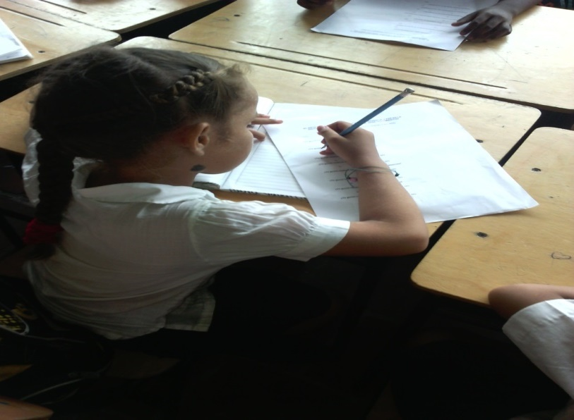
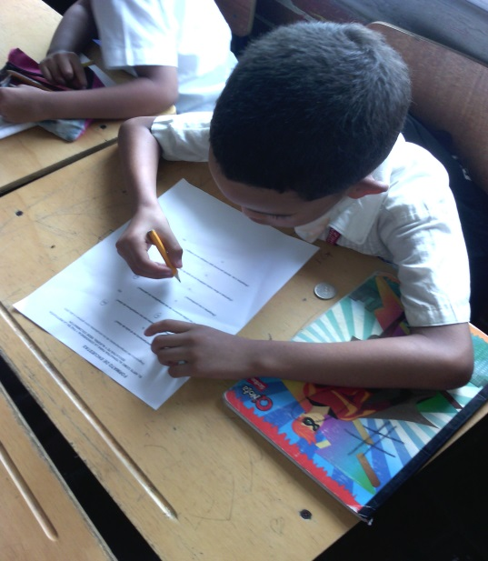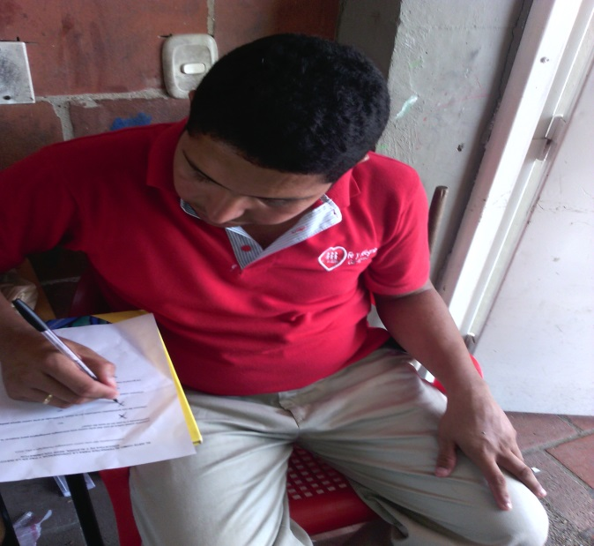

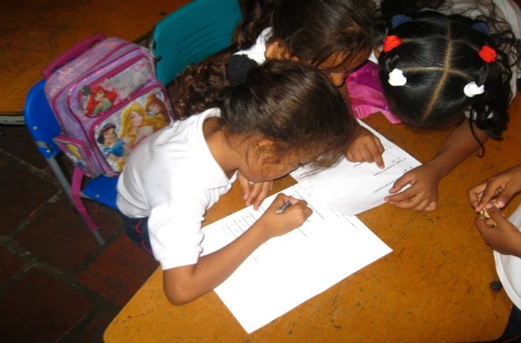
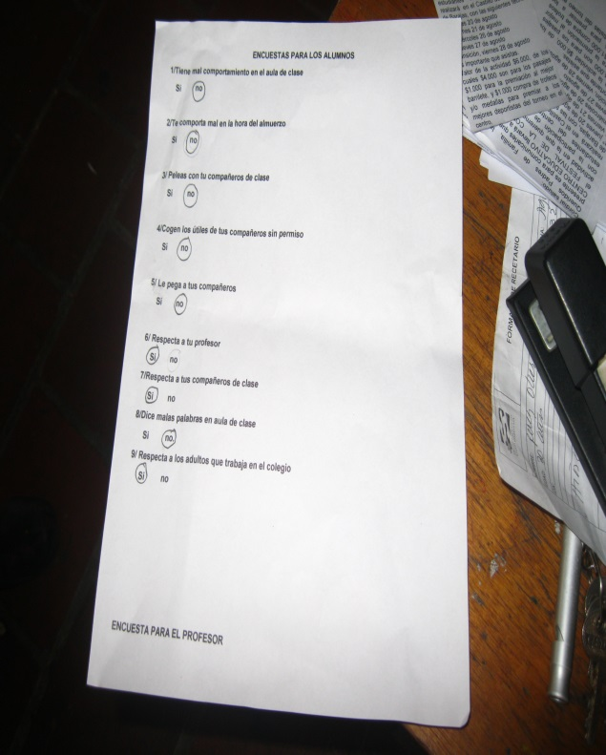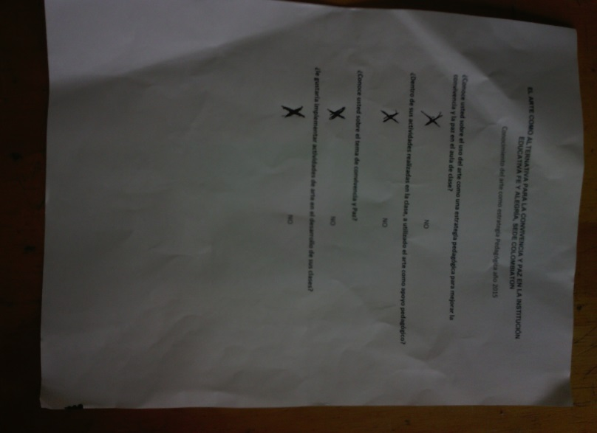

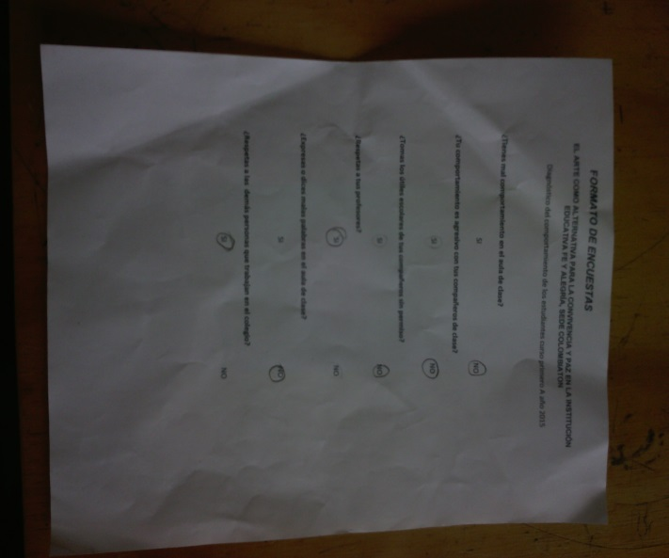
8. RESULTADO Y ANALISIS

7.1. Estrategias pedagógicas: fundamentadas en el arte, que favorecen la creación de un ambiente de convivencia y la paz.
Con las técnicas e instrumentos antes mencionados se conoció la problemática que padece esta comunidad .acerca de la falta de convivencia y paz en la institución Gustavo Pulencio Gómez Fe y Alegría, Colombiaton y como tal nos dimos a la tarea de hacer un proyecto que contribuya a disminuir estos índices de no convivencia y paz en esta institución. Se impartió una clase dinámica en donde se le expuso el tema con carteles evaluando la creación de un dibujo colectivo de acuerdo al tema.
Lo cual resulto positivo y favorecedor para los niños ya que les permitió conocer y aprender; sobre los ambientes de convivencia y paz que se debe tener en el aula y en la institución.
Cuando se implementaron las estrategias pedagógicas basada en el arte, como una alternativa de cambios ante comportamientos de los alumnos, sé logro una participación activa en todas las actividades que se realizaron.
Abriendo paso al conocimiento y aprendizaje del tema de la convivencia y la paz que se tiene que respirar en la institución y de lo que esta contribuye a la armonía y no aceptar situaciones violetas.
Esta propuesta favoreció el trabajo en equipos en los niños, el compañerismo, respetar el trabajo de los demás, necesidad de crear, usar la imaginación, es decir no a las peleas, y crear lazos de hermandad entre ellos.
Favoreció la parte convivencial y paz entre los niños en el aula de clase .en donde compartieron experiencias juntos, mediante las actividades artísticas realizadas en el grado 1A de la institución Gustavo Pulencio Gómez Fe y Alegría Colombiaton.
Favoreció la identidad personal de los niños, ya que se conocieron así mismo y a los demás, aprendiendo a dar amor y con valores que contribuya al desarrollo tanto personal y espiritual de los niños.

7.2 actividades artísticas implementadas en la practica
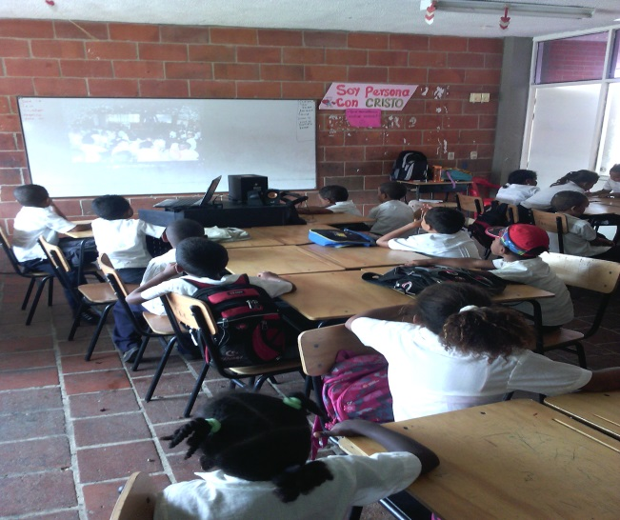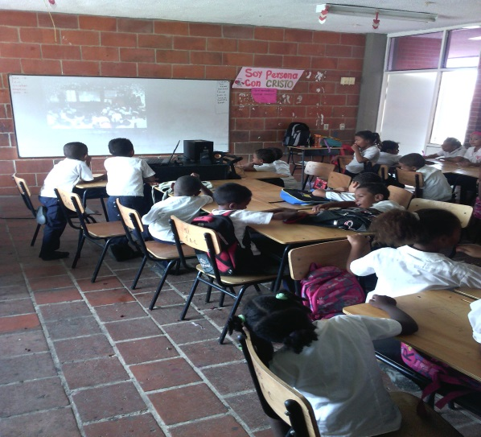
Imagen 1. Película (convivencia escolar)
Con esta actividad se buscaba que los estudiantes comprendieran el tema de convivencia y paz, lo cual se logró sin ningún problema. Después de la película, se abrió un espacio de dialogo en el que cada estudiante compartió con sus compañeros sus inquietudes y sus puntos de vistas respecto a la misma. A lo que hay que anotar, que el grado de reflexión de los estudiantes es interesante y muy bueno en relación a sus cortas edades, dado que asumieron una postura crítica ante lo que la película les plantaba y les comunicaba.

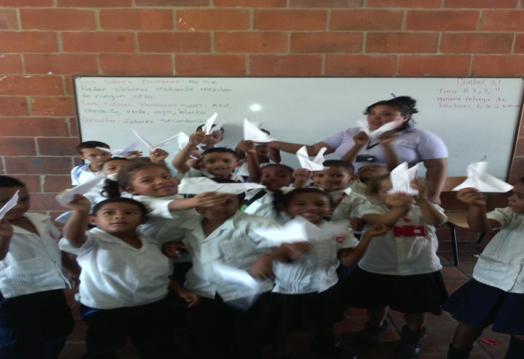

Imagen 2. Taller de papiroflexia plegable de la paloma de la paz

Con esta actividad se logró que los niños reconocieran e identificaran a la paloma como un simbolo de paz, tal reconocimiento es importante dado que los ayuda en sus interacciones, esto se vio reflejado en la actividad donde predominó el compañerismo y la creatividad.

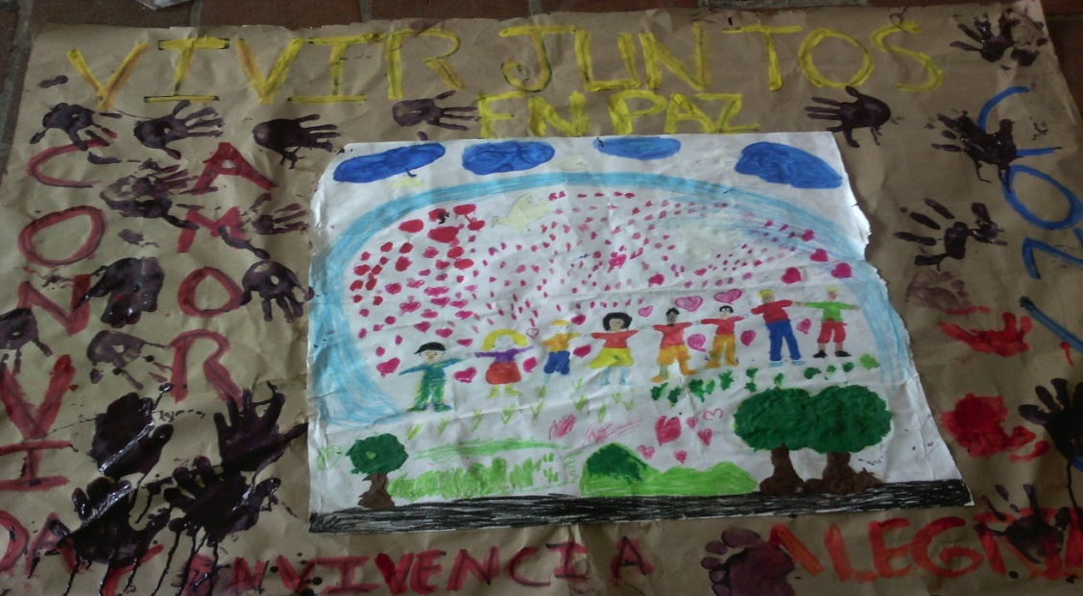

Imagen 3. Mural de la paz y de la convivencia

Con esta actividad se logró desarrollar la creatividad de los estudiantes, se buscaba fomentar la paz y la buena convivencia, lo cual se evidenció cuando todos construyeron y elaboraron este mural, fue necesario la buena interacción y el trabajo en equipo.

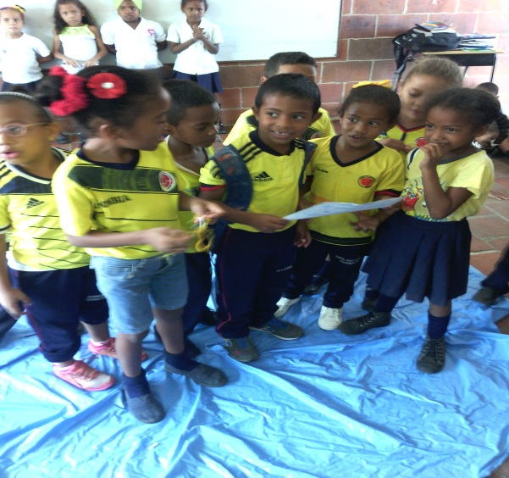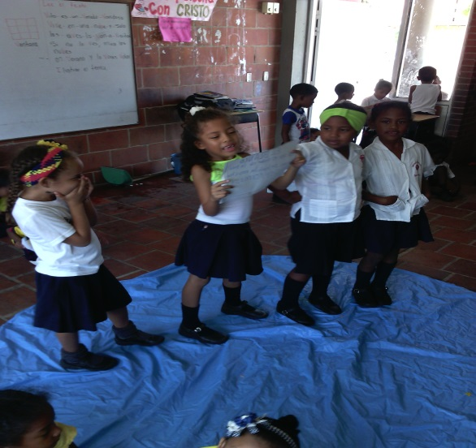

Imagen 4. Obra de teatro “Los colores de la paz”

En la obra de teatro se logró la participación acitva de los estudiantes, trabajaron en equipo, lo que quiere decir, que aprendieron lo importante que es trabajar unidos para lograr algo. Se evidenciaron los valores del respeto y el compañerismo. Además se fomentó la lectura en voz alta.
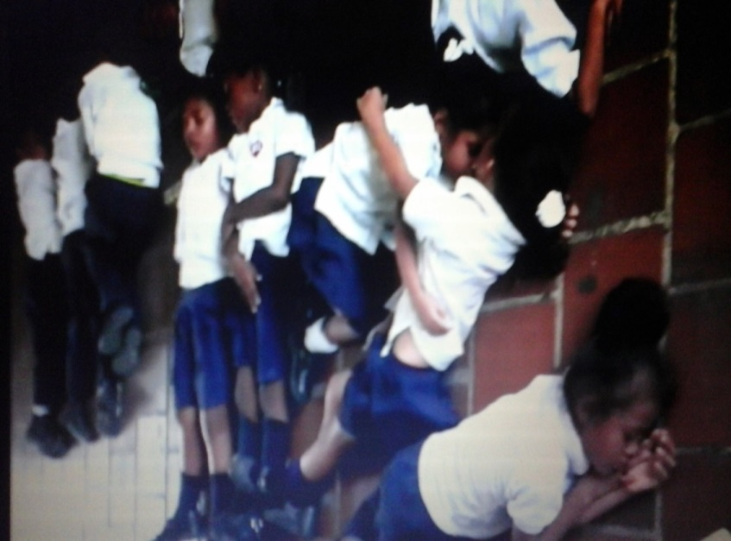

Imagen 5. Música de relajación

En esta actividad se logró que los estudiantes relajaran su cuerpo y su mente, que se despojaran de todas las actividades academicas, que se olvidaran de sus problemas, sus quejas, etc., dando así, paso a la espiritualidad que se encuentraba reposando en sus almas.
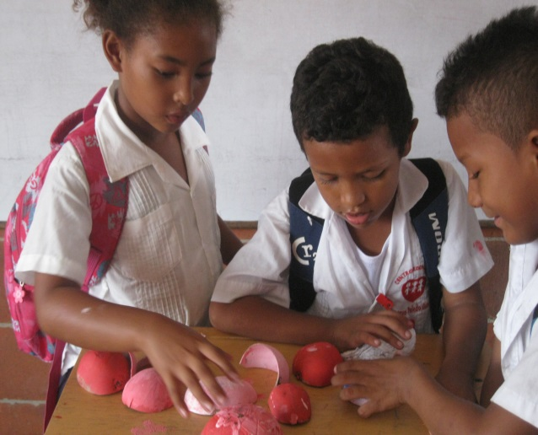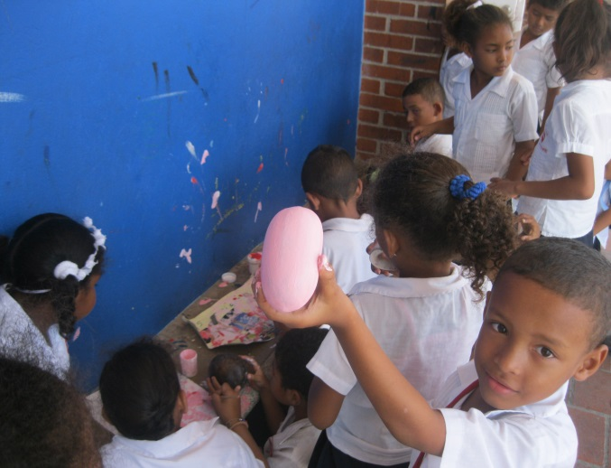
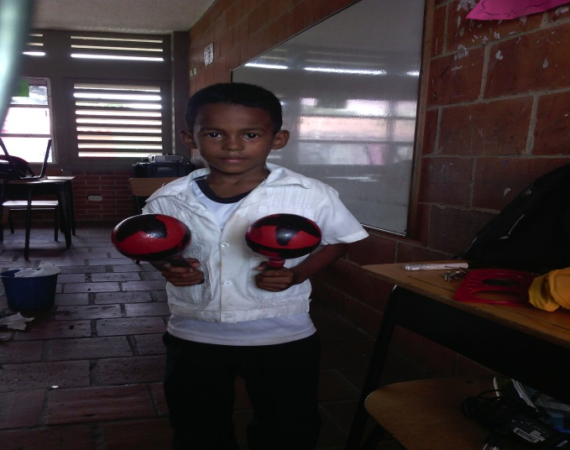

Imagen 6. Elaboración de artesanías con productos naturales como el totumo.

En esta actividad se evidencian las destrezas artisticas y creativas de los estudiantes, se buscaba que el estudiante produjera un articulo artesanal en base a un producto natural y que en el proceso aprendiera y adquiriera nuevas habilidades estéticas y dinamicas. Ello, a parte del conocimiento académico que adquirían al reconocer que con el totumo podían hacer implementos que le servirían en su vida diaria, tales como las cucharas de palo, vasijas, maracas, etc.

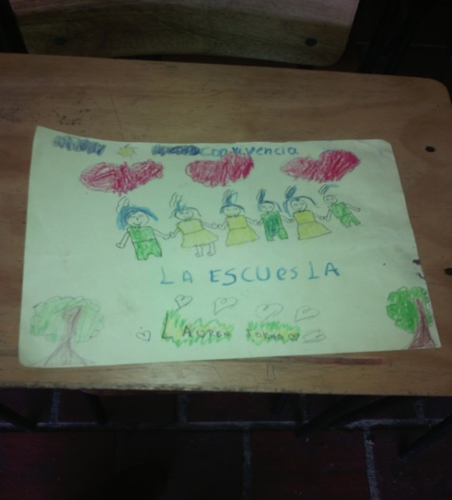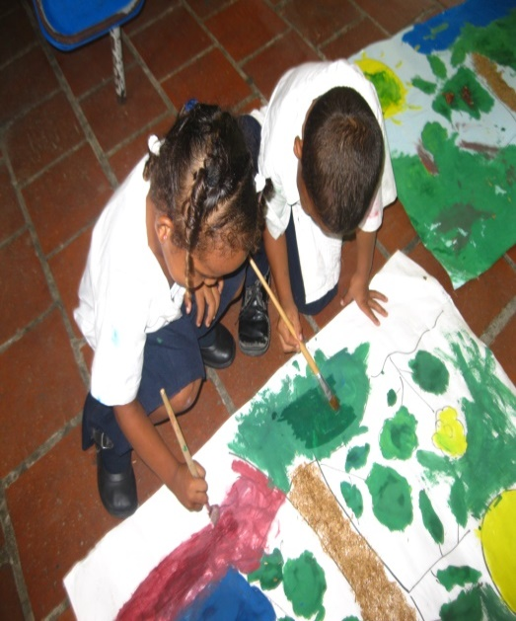

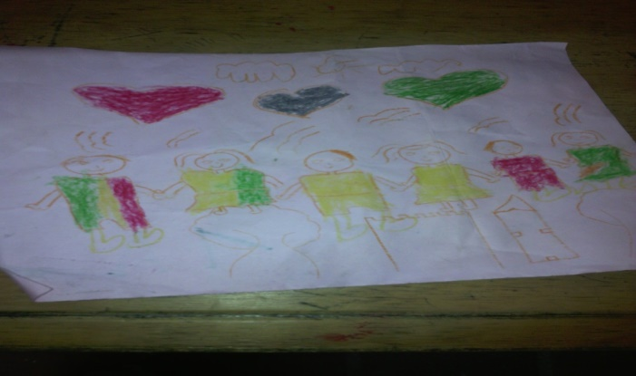
Imagen 7. Cuentos ilustrados

Con esta actividad se logró que los estudiantes plasmaran en un papel sus distintas opiniones acerca de la convivencia dentro del aula, tambien, que exploraran nuevas formas para expresar sus sentimientos. Por otro lado, se logró que aprendieran nuevas técnicas de dibujo,a corde a su nivel academico y a sus respectivas edades.
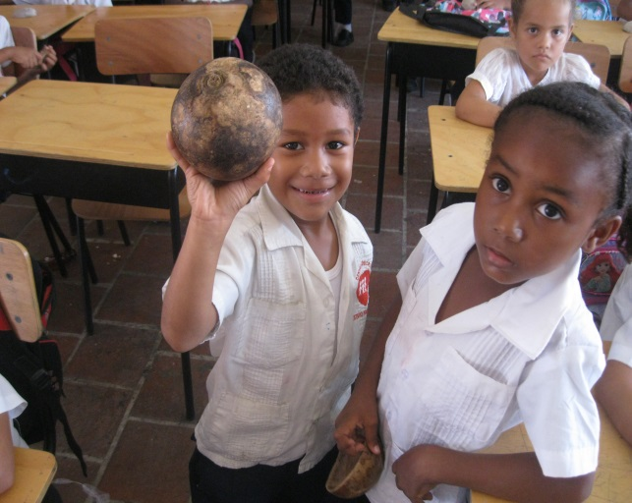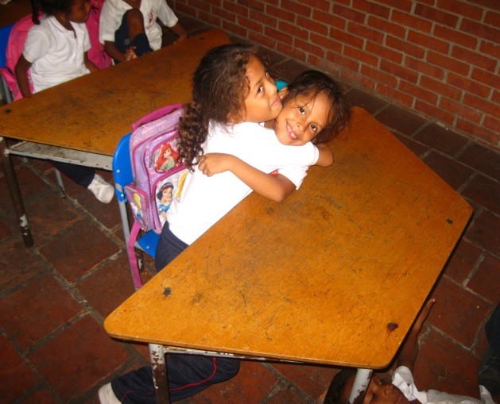
Imagen 8. La fotografía de los niños.

Se evidencia el interés y las ganas de ser protagonistas en una fotografía, cada uno de los estudiantes pone su mejor cara para que quede plasmada en la imagen su felicidad y su ingenuidad. Se fomenta la paz y la tranquilidad porque los estudiantes se organizan y se disponen plenamente para que se les tome la fotografía.
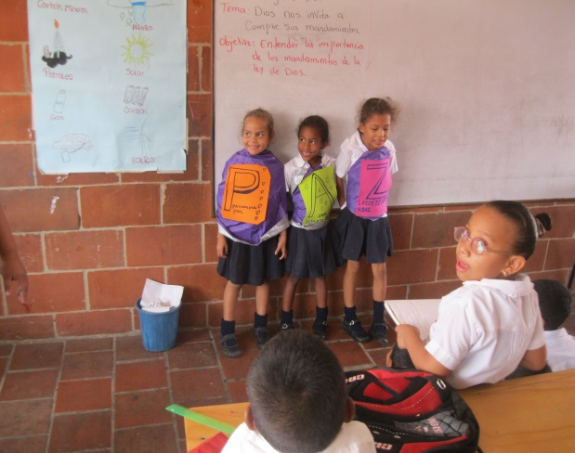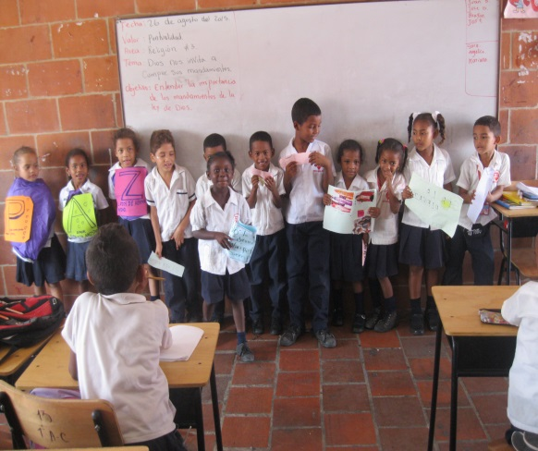
Imagen 9. Rimas con el tema de la paz y convivencia
Con esta actividad se buscaba que los estudiantes expresaran sus sentimientos a través de la poesía, que a través de ella pudieran interactuar con la temática de la convivencia y paz. Esto permitió que los niños dieran a conocer su parte sensible y artística, lo que originó un ambiente de paz y armonía entre los estudiantes.

7.3 Aportes del arte para la convivencia y la paz
Aporto la habilidad estética y artísticas que son una manera espontánea en donde el niño puede expresarse y sentirse libre de comunicarse sin miedos o que se sienta cohibido antes presiones que pueda sentir en sus alrededor.
Esta estrategia pedagógica está basada en el arte que proporcionan fácil acceso para los niños ya que todos los materiales como la pintura y el papel representa una atracción para el niño ya que a todos le gusta dibujar .
Esta propuesta fue de total satisfacción para ellos, ya que son niños que mostraron interés por todas las facetas artísticas que se fueron presentadas en las actividades. Desarrollando en ellos capacidades que se fomentó a través del arte logrando así que sea niños versátiles antes las expresiones artísticas. Se mostraron muy motivados e interesados logrando la participación de todos.
Estimuló la comunicación y las interacciones entre los niños tanto individuales como grupales.
Lo motiva para el desarrollo de las actividades artísticas y le permite liberar sus angustias y temores y por la tanto puede ser expresada y superada.
Les dio a los niños sentido de pertenencia antes sus creaciones usando su creatividad e imaginación.
Reconocieron aspectos sobre la convivencia y paz aplicada en su escuela y en su vida diaria.
Se le dio un espacio donde ellos pudieron expresarse libremente y aprender a dialogar entre ellos las situaciones y la problemática que los afecta.
Se le dio a conocer que puede utilizar su tiempo libre para actividades artísticas que puedan enriquecer sus habilidades artísticas personales.

9. CONCLUSIONES

- Se puede concluir que este proyecto proporcionó una alternativa mediante el arte, siendo de gran utilidad para la prevención y disminución de la no convivencia y paz en la institución Gustavo Pulencio Gómez Fe y Alegría Colombiaton. Las actividades artísticas proporcionan métodos para que los niños conocieran el tema de la convivencia y paz dentro de la institución.
- El arte es una estrategia pedagógica muy importante, ya que nos brinda recursos que son de gran interés llamativos paro los niños y como tal ellos pueda interactuar para el conocimiento de la convivencia y paz.
- As i como para la sana convivencia de sus alumnos para que esto no siga afectando la tranquilidad del contexto educativo y se pueda respirar un aire de paz dentro de la institución educar para la paz con los demás, y formar niños en personas productivas para nuestras sociedad.

10. RECOMENDACIONES

- La institución debe trabajar más es proyectos sobre arte que permiten crear ambientes de convivencia y paz que le permitan acabar con estas actuaciones de sus alumnos con la ayuda de toda la comunidad
- Creación de herramientas pedagógicas que le permitan conocer a sus alumnos mejorar sus comportamientos y así poder tener capacidad de escucha y dialogo antes estos conflictos que se de en la institución.
- Ser abierto al cambio a la creatividad y las capacidades artísticas que estos niños posee para que ellos pueda desarrollar estas habilidades para su vida.
- Poder enfrentar estas situaciones y no ser entes pasivos antes esta problemática.
- Crear ambientes, escenarios de tolerancia y buen trato entre sus alumnos.
- Capacitar a los docentes en este tipo de problemática que afectan a las instituciones educativas.

BIBLIOGRAFÍA
BARONE, Roberto.L. Como lograr la disciplina en el aula y saber aprovecharla?. 2009. p 129-132.
BENAVIDES, L. Educación para la Paz, el respeto al medio Ambiente y la integración socio-cultural, a través de las artes. Arte, Individuo y Sociedad. 2006, vol. 18 165-184.
BOUCHE, H. Educar para nuevos espacios desde la antropología de la educación Madrid. 2004.
CONDE VELEZ, Susana. C. Educar para la paz y convivencia. 2012 Madrid. España.
CÓRDOBA, J.M. Institución educativa nueva granada Cartago valle proyecto de paz y convivencia. 2010.
DEWEY, J. El arte como experiencia. México. 1934. Ibid p150.
DUARTE, J. Ambientes de aprendizaje. una aproximación conceptual. Estudios Pedagógicos. Nº 29. 2003. p. 97-113.
ESPITIA, Enrique. informe para la pedagogia ciudadana. 2011. Bogotá.
GARDNER, Howard. Arte mente y cerebro una aproximacion cognitiva a la creatividad. Paidos Iberica s.a Barcelona. 1993. p 67-68.
HERNANDEZ, Aron. Las artes en la enseñanza primaria. 2011. p 49.
JACQUES DELORS. Los cuatro Pilares de la Educación. Informe a la Unesco Sobre Educación. Madrid. 1996.
LEBRERA, P. Especialización del profesorado de educación infantil. UNED, Madrid. 1997.
MARTÍNEZ, Miguel. Investigación cualitativa etnográfica en educación. 2000. p 42-43.
MAZO HINCAPIE, Y. (2012). Sistematización sobre el uso de las TIC en la enseñanza de las artes en la primera infancia de la fundación de atención a la niñez (fan). 2012. Recuperado el 27 de Agosto de 2015, de http://bibliotecadigital.usbcali.edu.co/jspui/bitstream/10819/1012/1/Artic_Sistematizacion_Tic_Mazo_2012.pdf
Ministerio de Educación. Lineamientos curriculares de área de artísticas. 2000. p 41.
MORALES OROZCO, LUIS. Revista De Educación. Ministerio De Educación. Madrid España. 2007.
OJEDA, Alonso. Convivencia y globalización aportes para la paz. 2002.
PARDO HERNANDEZ, Raúl. Proyectos de educación para la paz, la convivencia democrática y los derechos humanos San José Costa rica. 2008.
PEREZ OTERO, Valentín. Comunidad educativa claves psicológicas pedagógicas y sociales. 2006.
READ, Herbert. Educación por el arte Buenos Aires. Paidos ibid. 1973. p 160.
ROMERO IBAÑEZ, Pablo. Apredamos con proyecto de arte. 2010. p 18-19.
SANCHEZ, Manuel. La educación artística y arte infantil. Ed. Fundamento. 2000.
TRIANES TORRES, María V. Violencia en contexto escolar. 2000.
UMAÑA, Juan. C y VALENCIA Vargas, C. Bogotá. Febrero 20. 2012.
VIGOSKYS, L.S. La imaginacion y el arte en la infancia. Madrid. Akal Ibid. Falta año 1930 6edicion en el año 2003 p 237.
ZURBANO DÍAZ, José. L. Educación para la convivencia y la paz educación primaria. Editorial Navarra departamento educación y cultura. Pamplona. 2001.

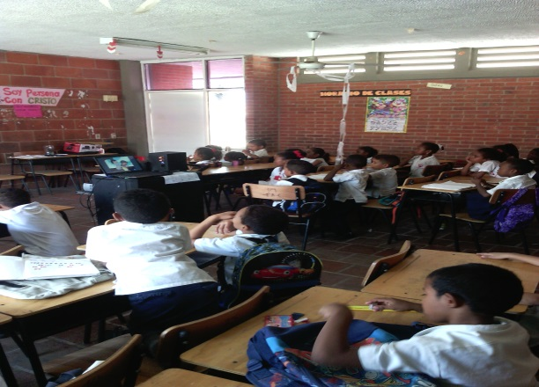
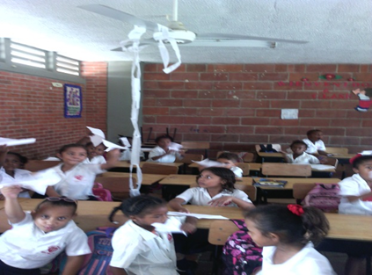
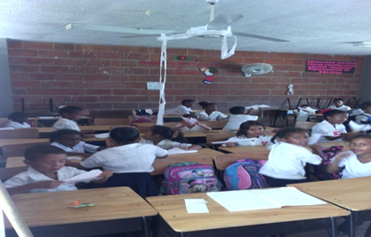
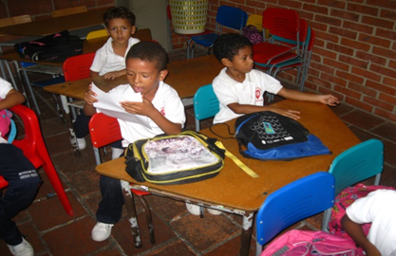
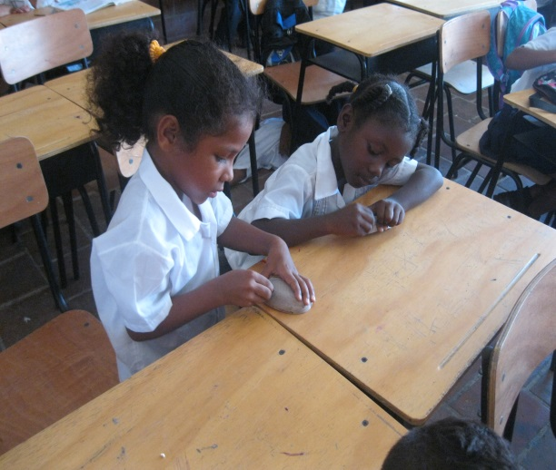
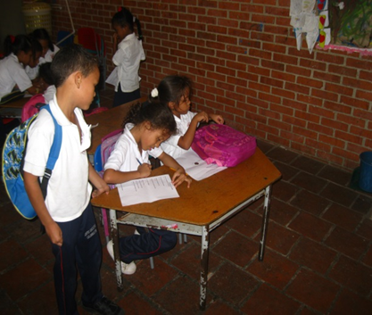
ANEXOS

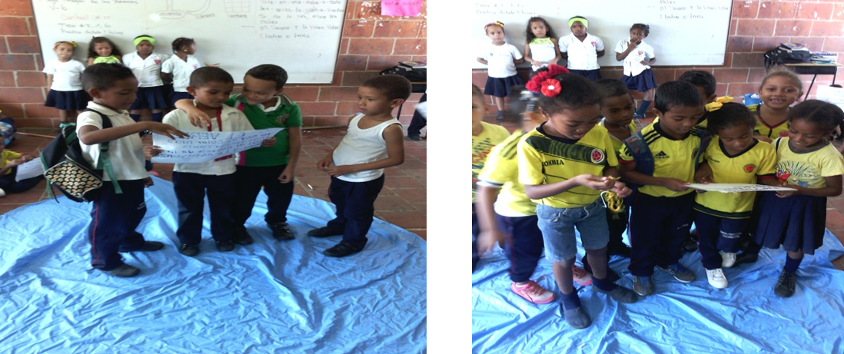
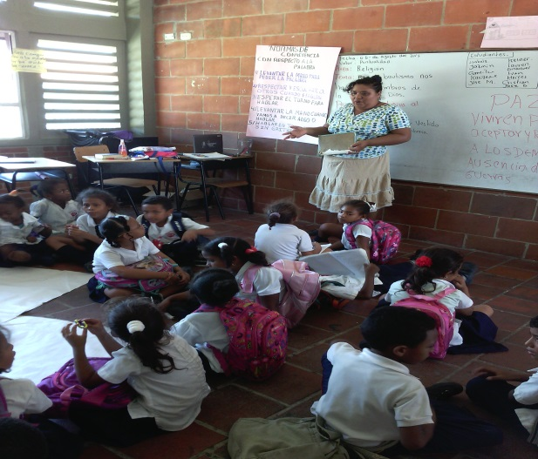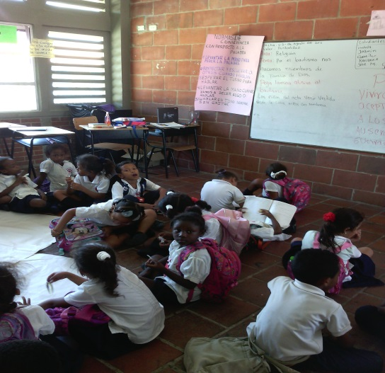
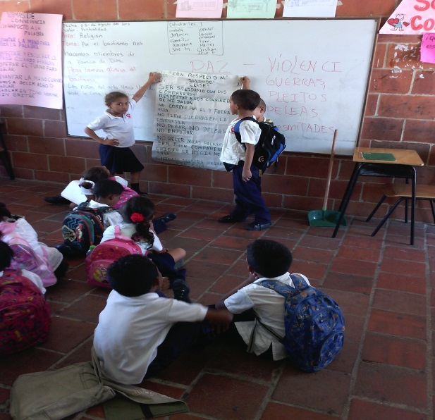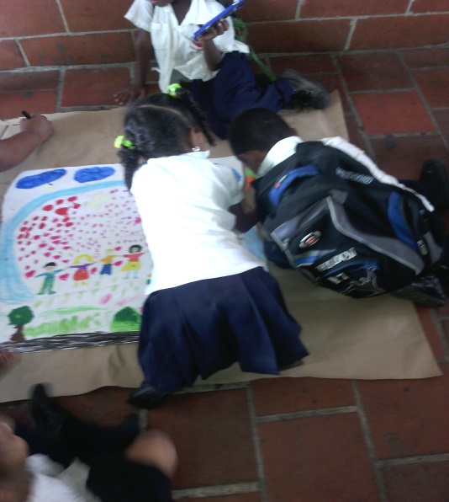

DUARTE, J. Ambientes de aprendizaje. una aproximación conceptual. Estudios Pedagógicos. Nº 29. 2003. p. 97-113.
BENAVIDES, L. Educación para la Paz, el respeto al medio Ambiente y la integración socio-cultural, a través de las artes. Arte, Individuo y Sociedad. 2006, vol. 18 165-184
LEBRERA, P. Especialización del profesorado de educación infantil. UNED, Madrid. 1997.
MAZO HINCAPIE, Y. Sistematización sobre el uso de las TIC en la enseñanza de las artes en la primera infancia de la fundación de atención a la niñez (fan). 2012.
GIROUX, H. Cruzando límites. Trabajadores culturales, y políticas educativas. Barcelona: Paidós. 1997.
MORALES OROZCO, L. Revista De Educación. Ministerio De Educación. Madrid España. 2007.
PEREZ OTERO, V. Comunidad educativa claves psicológicas pedagógicas y sociales. 2006.
TRIANES TORRES, MV. Violencia en contexto escolar. 2000
BOUCHE, H. Educar para nuevos espacios desde la antropología de la educación Madrid. 2004.
SANCHEZ, M. La educación artística y arte infantil. Ed. Fundamento. 2000.
MARTÍNEZ, M. Investigación cualitativa etnográfica en educación. 2000. p 42-43.
MARTÍNEZ, M. Investigación cualitativa etnográfica en educación. 2000. p 42-43
DEWEY, J. El arte como experiencia. México. 1934. Ibid p150
VIGOSKYS, L.S. La imaginacion y el arte en la infancia. Madrid. Akal Ibid. 1930. Sexta edición. 2003. p 237.
BARONE, RL. Como lograr la disciplina en el aula y saber aprovecharla?. 2009. p 129-132.
UMAÑA, J C y VALENCIA VC. Bogotá. Febrero 20. 2012.
CÓRDOBA, J.M. Institución educativa nueva granada Cartago valle proyecto de paz y convivencia. 2010.
CONDE VELEZ, SC. Educar para la paz y convivencia. 2012 Madrid. España.
PARDO HERNANDEZ, R. Proyectos de educación para la paz, la convivencia democrática y los derechos humanos San José Costa rica. 2008.
OJEDA, A. Convivencia y Globalización aportes para la paz. 2002.
JACQUES DELORS. Los cuatro Pilares de la Educación. Informe a la Unesco Sobre Educación. Madrid. 1996.
ZURBANO DÍAZ, JL. Educación para la convivencia y la paz educación primaria. Editorial Navarra departamento educación y cultura. Pamplona. 2001. p 67.
OJEDA, A. Convivencia y globalización aportes para la paz. 2002.
ZURBANO DÍAZ, JL. Educacion para la convivencia y para la paz. Educacion primaria. Pamplona. 2001. p 67.
ROMERO IBAÑEZ, P. Apredamos con proyecto de arte. 2010. p 18-19.
READ, Herbert. Educación por el arte Buenos Aires. Paidós ibid. 1973. p 160.
HERNANDEZ, A. Las artes en la enseñanza primaria. 2011. Pg 49.
Ministerio de Educación. Lineamientos curriculares de área de artísticas. 2000. p 41.
ESPITIA, E. informe para la pedagogia ciudadana. 2011. Bogotá.
ESPITIA, E. informe para la pedagogia ciudadana. 2011. Bogotá.
GASCON, J. El dibujo y la pintura en el desarrollo mental de los niños Editorial Universidad Autónoma estado de Nayarit, México. 1978. pag 6
FERNANDEZ, J. Folklor y arte popular. Editorial Cordehaus Argetina. 2003. pag 25

